课时9.2 液体的压强

【第九章 压强和浮力】

目标导航 1
核心考点 2
考点一：探究液体压强的特点实验 2
考点二：液体压强 3
考点三：连通器的原理 4
题型讲练 4
题型一 液体压强的产生原因 4
题型二 探究液体压强的实验装置和步骤 6
题型三 探究液体压强的实验数据记录和结果分析 9
题型四 熟悉液体压强公式的推导 12
题型五 液体压强的特点及其应用 14
题型六 液体压强公式的简单应用 16
题型七 比较液体在不同容器中对容器底部压强和压力的大小 17
题型八 计算液体对容器底的压强和压力 19
题型九 液体和固体压强的对比计算 21
题型十 连通器的原理 23
题型十一 熟悉船闸的工作过程 24
题型十二 生活中常见的连通器 26
分层训练 27
【基础夯实 巩固提升】 27
【培优拓展 思维创新】 32
2026年课程标准 | 物理素养
1、明确液体压强的定义。  2、了解液体压强的特点。  3、掌握液体压强的计算方法。 | 物理观念：知道液体能产生压强，了解液体压强的概念‌。  科学思维：知道液体内部朝各个方向都有压强，且压强随着深度的增加而增大‌。  科学探究：通过实验和观察，更直观地了解液体压强的大小与哪些因素有关，这些因素如何影响压强‌‌。  科学态度与责任：培养自己对物理的兴趣、提高实验操作能力和思维能力，以及通过合作学习提高自己的团队意识等教学目标‌‌。

考点一：探究液体压强的特点实验
1.实验目的、原理、方法
（1）实验目的：探究影响液体内部压强的因素有哪些；
（2）实验方法：控制变量法。
2.实验猜想：液体内部压强可能与液体深度，液体的密度，液体重力，方向等有关。
3.实验器材：压强计；烧杯；食盐；水；刻度尺。
4.器材作用及图像
（1）压强计：测量液体压强。
（2）烧杯：盛放水。
（3）食盐：改变液体密度。
（4）水：实验对象。
（5）刻度尺：测量压强计高度差。
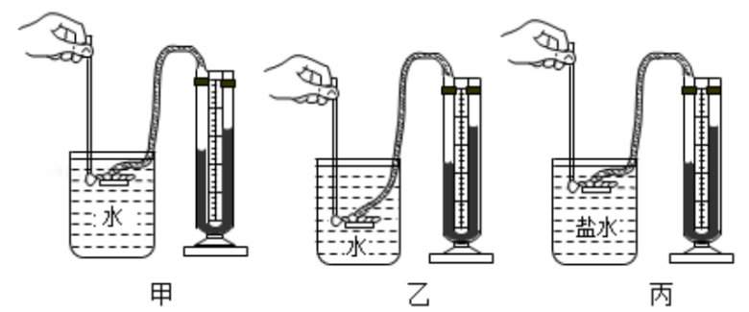
5.实验步骤
步骤①将水倒入烧杯，如图甲，控制探头在水下深度不变，调节旋钮改变探头的朝向，观察并测出U形管中液面的高度差，将数据填入表格；
步骤②如图乙，控制橡皮膜的朝向不变，改变探头浸入水中的深度，观察并测出U形管中液面的高度差，将数据填入表格；
步骤③如图丙，控制探头在水和盐水下的深度相同，观察并测出U形管中液面的高度差，将数据填入表格。
6.实验结论及应用
（1）液体内部向各个方向都有压强，压强随液体深度的增加而增加。
（2）同种液体在同深度的各处，各个方向的压强大小相等。
（3）不同的液体，在同一深度产生的压强大小与液体的密度有关，密度越大，液体的压强越大。
特别提醒
（1）控制变量法实验中影响压强的因素有深度、密度。我们需要用控制变量法来研究各个因素对压强的影响。
（2）转换法液体内部压强的大小无法直接测量，我们用压强计两侧的液面高度差来判断液体内部压强的大小，这种方法叫做转换法。

考点二：液体压强
1.液体压强产生的原因：由于液体受重力的作用，若液体在失重的情况下，将无压强可言。
2.液体压强具有以下几个特点
（1）液体除了对容器底部产生压强外，还对“限制”它流动的侧壁产生压强，固体则只对其支承面产生压强，方向总是与支承面垂直。
（2）在液体内部向各个方向都有压强，在同一深度向各个方向的压强都相等，同种液体，深度越深，压强越大。
特别提醒
（1）液体对容器的底面和侧壁都有压强。
（2）在同一深度，同一液体向各个方向有压强，且压强都相等。
（3）在同一液体，液体内部压强随深度的增加而增大。
（4）在同一深度，不同液体密度越大液体该处压强越大。
（5）液体内部的压强只与液体的密度、液体深度有关，而与容器的形状、底面积、液体的体积、液体的总重无关。
3.液体压强的计算公式：计算液体压强的公式是p=ρgh。
（1）液体压强的大小只取决于液体的种类（即密度ρ）和深度h，而和液体的质量、体积没有直接的关系。
（2）运用液体压强的公式计算确定深度时，要注意是指液体与大气（不是与容器）的接触面向下到某处的竖直距离，不是指从容器底部向上的距离（那叫“高度”）。
4.液体压强的大小比较：液体内部的压强主要与液体的密度、深度有关，比较其大小一定采取控制变量法来分析，利用公式采用密度比较法和深度比较法。
特别提醒
（1）容器底部受到液体的压力跟液体的重力不一定相等。
（2）液体压强公式推导：P=F/S=G/S=mg/S=ρgSh/S=ρgh，其中ρ为液体密度，g为重力常数，S为横截面积，h为水柱高度，V为水柱体积。

考点三：连通器的原理
1.连通器：上端开口，下部相连通的容器。
2.连通器原理：连通器里装同一种液体且液体不流动时，各容器的液面保持相平。
3.连通器的应用：茶壶、锅炉水位计、乳牛自动喂水器、船闸等都是根据连通器的原理来工作的。
特别提醒
（1）‌连通器的性质主要体现在当几个底部互相连通的容器注入同一种液体且液体不流动时，各容器中的液面总是保持在同一水平面上。
（2）当液体不流动时，连通器内各容器的液面总是保持在同一水平面上。这一原理不仅在技术和工程领域有着广泛的应用，也为日常生活带来了便利和安全保障。‌

题型一 液体压强的产生原因
【典型例题】如图所示，底面积为100cm²的容器中装有质量为1200g的水。水因受到______力且具有流动性而向各个方向都有压强，若容器底部水的压强为1000Pa，水对容器底面的压力为______N。（g取10N/kg）
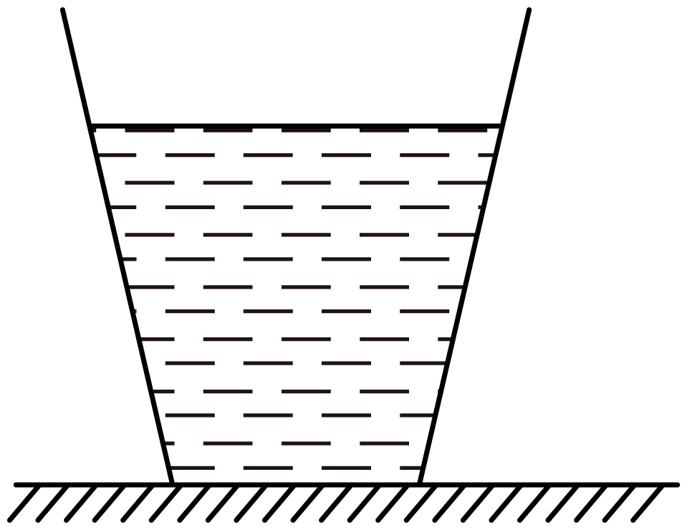
【答案】 重 10
【详解】[1]根据液体压强的知识可知，液体压强产生的原因是因为液体受到重力且具有流动性。
[2]水对容器底面的压力F=pS=1000Pa×100×10⁻⁴m²=10N
【变式1】如图所示，在“探究液体内部压强的规律”实验中：
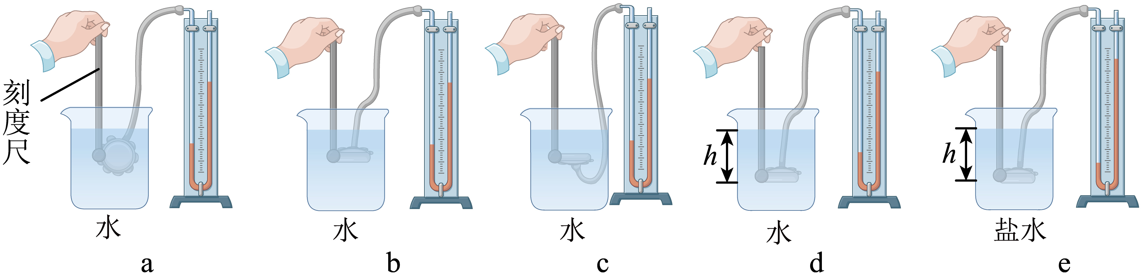
(1)对比______三次实验，可提出的结论是：在同种液体内的同一深度处，液体向各个方向压强相等。
(2)对比分析b和d两次实验，可得出的结论是：______。
(3)对比分析d和e两次实验，可提出的结论是：______，液体压强越大。
(4)液体内部具有以上压强特点是因为液体具有______。
(5)实验中压强计U形管内装的也是水且装置完好，但实验中发现：在水中的4次实验压强计U形管内液面的高度差总小于刻度尺测出的橡皮膜探头在水中的深度，即压强计高度差并没有真实反映出对应深度的液体压强大小，你认为原因是______。
【答案】(1)a、b、c
(2)当液体的密度相同时，液体的深度越大，液体的压强越大
(3)当液体的深度相同时，液体的密度越大
(4)流动性
(5)橡皮膜的形变抵消了一部分液体的压强
【详解】（1）要得出在同种液体内的同一深度处，液体向各个方向的压强的结论，要控制液体的密度、深度相同，满足条件的是a、b、c三次实验。
（2）对比b、d两次实验可以观察到，探头在水中的深度不同，U形管两侧液面的高度差不同，且d的高度差大于b，故可得出结论：当液体的密度相同时，液体的深度越大，液体的压强越大。
（3）对比d、e两次实验可以观察到，探头在液体中的深度相同，但液体的密度不同，U形管两侧液面的高度差不同，且e的高度差大于d，故可得出结论：当液体的深度相同，液体的密度越大，液体的压强越大。
（4）液体内部产生压强的原因是受重力的作用，且液体具有流动性。
（5）探头在水中时，水对探头橡皮膜的作用力使橡皮膜发生了形变，橡皮膜产生弹力，抵消了一部分液体的压强，故压强计高度差总小于橡皮膜探头在水中的深度。
【变式2】液体和气体都具有流动性，统称为___________。液体对容器底部会产生压强，是因为液体受到___________的作用；液体对容器侧壁也会产生压强，是因为液体具有___________。
【答案】 流体 重力 流动性
【详解】[1]液体和气体没有固定的形状，都具有流动性，统称为流体。
[2][3]地面附近的所有物体都会受到重力作用。液体由于受到重力作用，所以对容器底有压强，又因为液体具有流动性，所以对容器壁也有压强。

题型二 探究液体压强的实验装置和步骤
【典型例题】某同学在“探究液体压强的大小与哪些因素有关”的实验中，进行了如下操作：
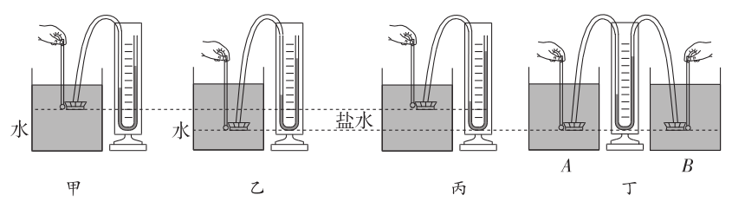
(1)组装好器材后，用手指无论是轻压还是重压探头的橡皮膜，U形管两侧液面几乎没有变化，说明压强计的气密性______（选填“好”或“差”）。
(2)调整好器材后，液体压强的大小变化可以通过比较U形管两侧液面高度差来判断，这种研究问题的方法是______。
(3)比较_____两图可知，液体压强的大小与液体深度有关。
(4)比较甲、丙两图可知，液体压强的大小与液体________有关。
(5)为使U形管两侧液面的高度差更明显，可将U形管中的液体换成密度________（选填“更大”或“更小”）的液体。
(6)根据实验结论对压强计进行改装，改装后可用于比较不同液体的密度大小。现将压强计的两个探头分别浸入酒精和水中并处于同一深度，如图丁所示，可判断出A杯中盛有________（选填“酒精”或“水”）；将A杯中的探头向_______（选填“上”或“下”）移，U形管两侧液面会再次相平。
【答案】(1)差
(2)转换法
(3)甲、乙
(4)密度
(5)更小
(6) 水 上
【详解】（1）在组装好器材后，我们需要检查压强计的气密性。这是通过用手指轻压或重压探头的橡皮膜，并观察U形管两侧液面的变化来实现的。如果U形管两侧液面几乎没有变化，说明压强计的气密性差，可能存在漏气的情况，这样的压强计无法准确测量液体压强。
（2）在实验中，我们无法直接看到液体内部压强的大小，但可以通过观察U形管两侧液面的高度差来间接判断。这种通过观察易于测量的物理量来反映不易测量的物理量的方法，我们称之为转换法。
（3）观察图甲和图乙，我们可以看到，它们使用的是同一种液体（水），且橡皮膜的方向也相同，但液体的深度不同。通过比较这两图，我们可以发现，液体深度越深，U形管两侧液面的高度差越大，即液体压强越大，所以液体压强与液体深度有关。
（4）比较甲、丙两图，我们可以看到，它们使用的液体深度相同，橡皮膜的方向也相同，但液体种类不同（甲为水，丙为盐水）。通过比较这两图，我们可以发现，盐水的密度大于水，而盐水产生的压强也大于水产生的压强。因此，我们可以得出结论：液体压强与液体密度有关。
（5）为使U形管两侧液面的高度差更明显，可将U形管中的液体换成密度更小的液体。（根据$p=ρgh$，在压强 p 相同时，U形管内液体密度ρ越小，液面高度差 h 越大）
（6）[1][2]根据实验结论，我们知道液体的压强与液体的密度和深度都有关。现在，我们将压强计的两个探头分别浸入酒精和水中，并处于同一深度。由于水的密度大于酒精的密度，所以在同一深度下，水产生的压强会大于酒精产生的压强。观察图丁，我们可以看到U形管左侧液面较低，说明A杯中探头受到的压强较大，由 $p=ρgh$可知，液体深度相同相同时，液体密度越大，液体压强越大，即A杯中盛有的是密度较大的液体，即水。当U形管两侧液面再次相平时，两探头处受到的压强相同。由$p=ρgh$ 可知，在液体压强相同时，液体密度越大，液体深度越小，所以我们应该将A杯中的探头向上移动，以减小其受到的压强。
【变式1】如下列图片所示，在“探究液体内部压强的影响因素”的实验中，小光选用微小压强计和透明的容器进行实验，容器中分别盛有高度相同的水和浓盐水。
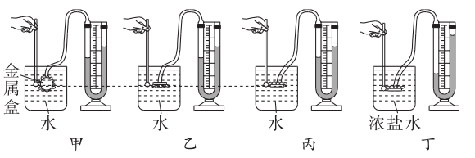
(1)实验中液体压强大小的变化是通过比较______来判断的。下面列举的实验与此研究方法相同的是______（选填“A”或“B”）。
A．用乒乓球的摆动来反映音叉的振动
B．在探究平面镜成像特点时，用未点燃的蜡烛替代点燃的蜡烛的像
(2)比较图甲、乙、丙三次实验，可知_________。小光还比较图丙、丁两次实验得出结论：液体压强和液体密度有关。同组的小华认为这样比较得出的结论是不正确的，她的理由是_______________。
(3)若要使图丙、丁两次实验中U形管两侧液面的高度差相同，应______（选填“增大”或“减小”）图丁容器中探头在液体中的深度。
【答案】(1) U形管两侧液面的高度差 A
(2) 在同种液体内部的同一深度，液体向各个方向的压强相等 没有控制液体的深度相同
(3)减小
【详解】（1）[1]压强计是通过U形管两侧液面的高度差来反映被测压强大小的，液面的高度差越大，液体的压强越大，这种研究物理问题的方法通常称为转换法。
[2]用乒乓球的摆动来呈现音叉的振动，采用的是转换法，故A符合题意。在探究平面镜成像特点时，用未点燃的蜡烛替代点燃的蜡烛的像，采用的是等效替代法，故B不符合题意。
故选A。
（2）[1][2]比较图甲、乙、丙三次实验发现，液体的深度相同，液体的密度相同，橡皮膜的方向不同，压强相等，可得出结论；在同种液体内部的同一深度，液体向各个方向的压强相等。探究液体压强和液体密度的关系时，要保持液体的深度相同，换用不同的液体做实验，图丙、丁两次实验没有控制液体的深度相同，故不能得出正确的结论。
（3）要使图丙、丁两次实验中U形管两侧液面的高度差相同，即使图丙、丁两次实验中液体的压强相等。由图丙、丁两次实验中U形管两侧液面的高度差可知，图丁容器中探头受到的液体的压强较大，由于液体内深度越深，压强越大，所以应减小图丁容器中探头在液体中的深度。
【变式2】肖峻和晓伟对液体的压强与哪些因素有关进行了研究：
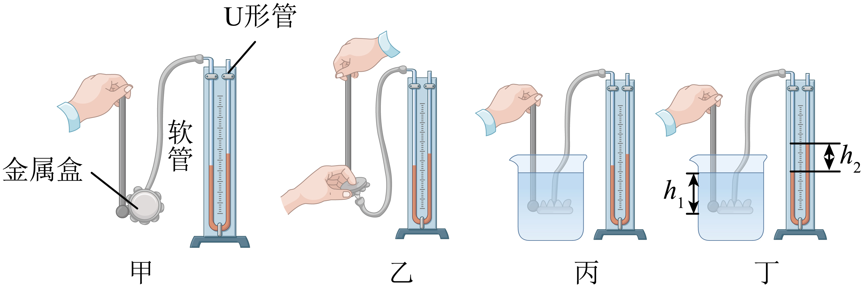
(1)他们向图甲中的U形管内注入适量的红墨水，当管内的红墨水静止时，U形管左右两侧的高度不相平，接下来应该__________（选填序号）。
A．不影响，可以进行实验
B．拔出橡皮管重新安装
C．向右侧管注红墨水
(2)如图乙所示他将橡皮管的一端套在左侧的端口后，用手指不论轻压还是重压橡皮膜，发现U形管两边液柱的高度差变化______（选填“明显”或“不明显”），此时说明U形管气密性好。
(3)如图丙所示，他们解决问题后，多次改变探头在水中的深度，并比较每次的深度及对应U形管左右两侧液面的高度差。这是为了探究液体压强与______的关系。他们通过观察U形管左右两侧液面的高度差来判断液体压强的大小，这里运用的物理研究方法是______法。
(4)如图丁所示，他们发现金属盒探头在水中的深度h₁总比其对应的U形管左右两侧水面的高度差h₂大，其原因是______。
(5)肖峻同学换用酒精、油和盐水，继续探究液体压强与液体密度的关系，要控制探头在不同液体中的______相同。根据所学知识判断，使U形管左右两侧液面高度差最小的是______（选填字母符号）。
A．酒精 B．油 C．盐水
【答案】(1)B
(2)明显
(3) 液体深度 转换
(4)红墨水比水的密度大或橡皮膜发生形变向内凹陷会抵消一部分压力
(5) 深度 A
【详解】（1）图甲中液体不流动时，两侧的液面保持相平；若在使用压强计前发现U形管内水面有高度差，说明被封闭气体压强太大，对实验结果会造成影响，应拆除软管重新安装，故选B。
（2）用手轻轻按压几下橡皮膜，如果U形管中的液体能灵活升降，U形管两边液注的高度差变化明显，则说明装置不漏气，气密性好。
（3）[1]如图丙所示，多次改变探头在水中的深度，并比较每次的深度及对应U形管左右两侧液面的高度差，由于液体的密度不变，只改变液体的深度，是为了探究液体压强与液体深度的关系。
[2]液体内部压强大小不易直接观察，实验中是通过U形管两侧液面高度差的大小来间接反映液体压强的大小，这是转换法。
（4）如图丁所示，他们发现金属盒探头在水中的深度h₁总比其对应的U形管左右两侧水面的高度差h₂大，其原因是红墨水比水的密度大或橡皮膜发生形变向内凹陷会抵消一部分压力。
（5）[1]为了探究液体压强与液体密度的关系，根据控制变量法可知，需要控制探头在不同液体中的深度相同。
[2]探头在液体中的深度相同，根据$p=ρgh$可知，深度相同，液体的密度越大，压强越大，所以在盐水中的压强最大，U形管左右两侧液面的高度差最大，液体的密度越，小压强越小，所以在酒精中的压强最小，U形管左右两侧液面的高度差最小，故选A。

题型三 探究液体压强的实验数据记录和结果分析
【典型例题】同学们利用压强计等装置探究“液体内部压强的规律”，进行了下列图片所示的操作。
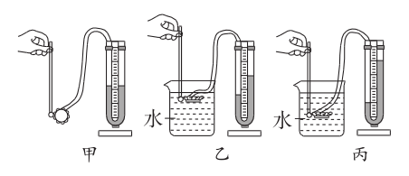
(1)由乙、丙两图可得：同种液体中，液体压强随液体深度的增大而________。
(2)玲玲保持图丙中探头的位置不变，向容器内加入适量的浓盐水，发现U形管两侧液面的高度差变大，于是得出了“在同一深度，液体的密度越大，其内部的压强越大”的结论。你认为她的操作________（选填“可靠”或“不可靠”），原因是______________。
【答案】(1)增大
(2) 不可靠 橡皮膜所处的深度发生了变化
【解析】由乙、丙两图的实验现象可知，图丙中探头所处深度更深，U形管中两侧液面高度差更大，说明液体压强更大，初步得出的结论是：同种液体中，液体压强随液体深度的增大而增大；
[1][2]保持图丙中探头的位置不变，向容器内加入适量的浓盐水，液体的密度变大，但同时液体变多，橡皮膜的深度也在变大，没有控制橡皮膜所处的深度相同，所以她的操作是不可靠的。
【变式1】如图所示是用压强计“探究影响液体内部压强大小的因素”的实验装置。
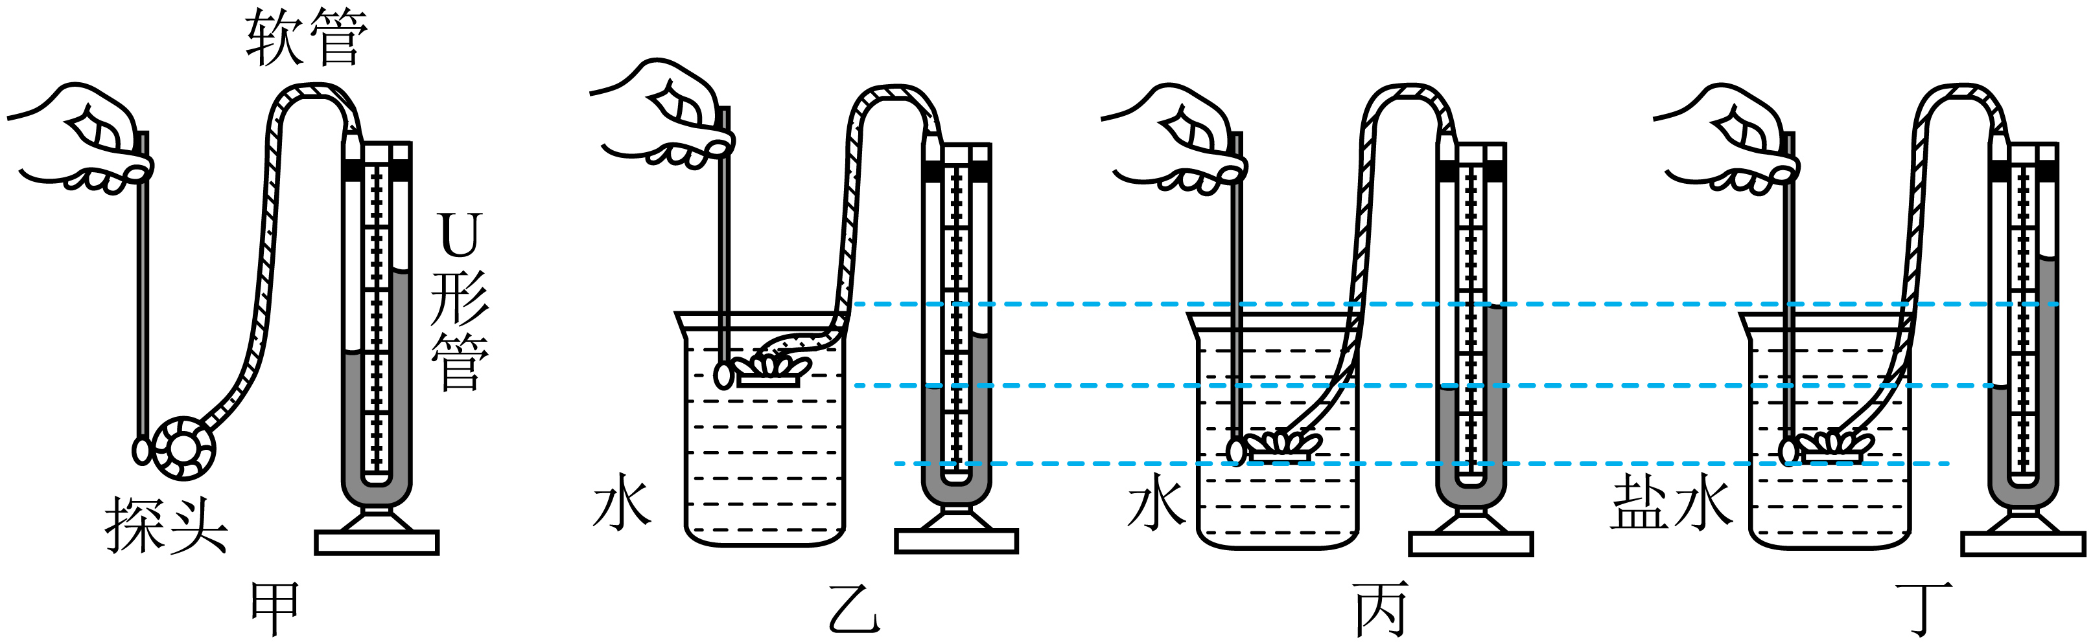
(1)压强计上的U形管_________（选填“属于”或“不属于”）连通器。
(2)在使用压强计前，发现U形管左右两侧的水面有一定的高度差，如图甲，其调节的方法是_______（选填“A ”或“B”），使U形管左右两侧的水面相平。
A．将右侧支管中高出的水倒出 B．取下软管重新安装
(3)比较图乙和图丙，可以得到；液体的压强与________________的有关。
【答案】(1)不属于
(2)B
(3)深度
【详解】（1）压强计上的U形管的左端是密闭的，右端是开口的，所以不属于连通器。
（2）若在使用压强计前，发现U形管内水面已有高度差，只需要将软管取下，再重新安装，这样U形管中两管上方的气体压强就是相等的（都等于大气压），当橡皮膜没有受到压强时，U形管中的液面就是相平的，故选B。
（3）由图可知，乙和丙中液体密度相同，丙中橡皮膜深度更深，U形管两侧液面高度差更大，说明橡皮膜受到的液体压强更大，故可知，液体压强与液体深度有关。
【变式2】“奋斗者”号潜水器在马里亚纳海沟成功坐底，创造了中国载人深潜新纪录，标志着我国在载人深潜领域达到世界领先水平。这激发了小钟同学探究液体内部压强的兴趣，他进行了如图的操作。
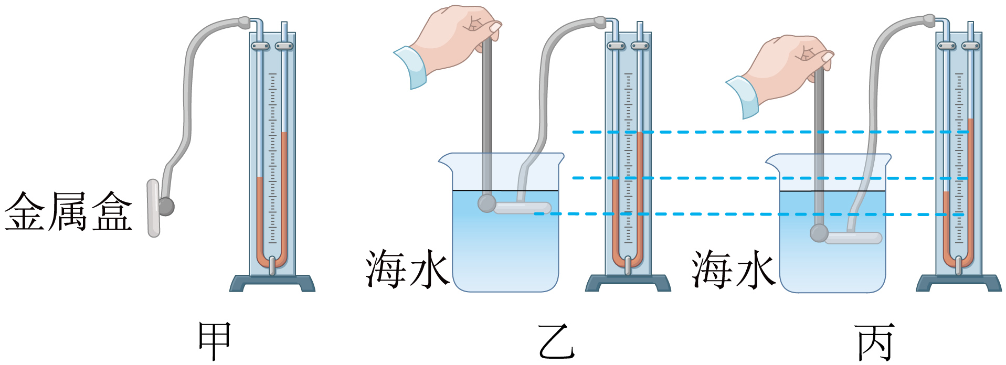
(1)图甲是U形管压强计，金属盒上的橡皮膜应该选用________（选填“薄”或“厚”）一些的能更好地对比实验现象；
(2)从结构来看，正常使用的U形管压强计________（选填“是”或“不是”）连通器；
(3)实验前，小钟没有按压橡皮膜时，U形管两侧液面就存在高度差，如图甲所示，接下来的操作是________，使U形管左右两侧的水面相平。
(4)分析乙、丙两图的实验现象，初步得出的结论是：在同种液体中，液体压强的大小随液体深度的增加而________（选填“增加”“减小”或“不变”），这一知识在生活应用有________。
【答案】(1)薄
(2)不是
(3)拆开橡皮软管，重新组装
(4) 增加 修建拦河坝时上窄下宽
【详解】（1）实验中，U形管压强计金属盒上的橡皮膜应该选用薄一些的，因为薄的橡皮膜受到一定的压强时形变更明显，可以更准确地将液体压强传递到U形管，实验的结论越准确。
（2）压强计的一端被封闭，不符合“上端开口，底部连通”的特点，所以，不是连通器。
（3）若在使用压强计前，发现U形管内水面已有高度差，说明两管上方的气体压强不相等，会影响实验的探究，因此只需要拆开橡皮软管，重新组装，这样U形管中两管上方的气体压强就是相等的（都等于大气压），当橡皮膜没有受到压强时，U形管中的液面就是相平的。
（4） [1]由乙、丙可知，液体密度相同，金属盒浸入液体的深度不同，丙实验中金属盒浸入液体的深度较大，U形管中液面高度差较大，表明丙实验中橡皮膜处液体产生的压强较大，所以可以得到的结论是同种液体中，液体压强随着液体深度的增加而增加。
[2]河水越深，压强越大，为了能承受较大的压强，拦河大坝要做成上窄下宽的形状。

题型四 熟悉液体压强公式的推导
【典型例题】物理课上，同学们利用压强计“探究液体压强与哪些因素有关”。
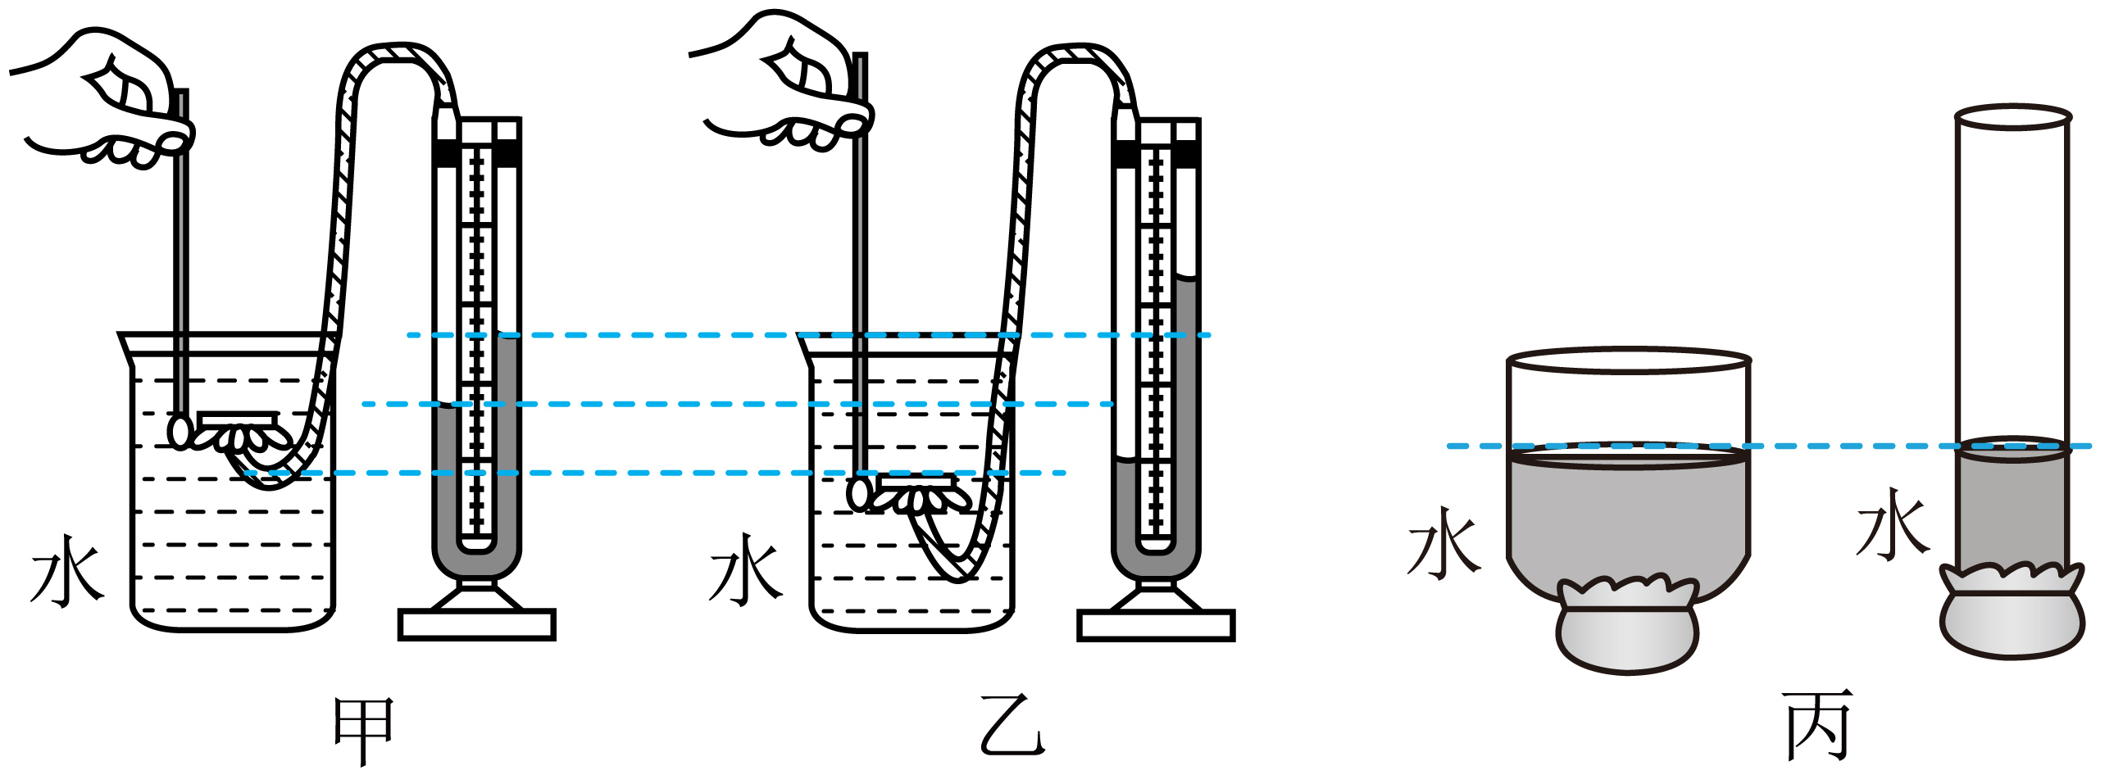
(1)用手按压探头的橡皮膜时，橡皮膜受到的压力越大，U形管两侧液面的高度差越________。
(2)如图甲、乙所示，两容器中都盛有水，由图中的现象可得出结论：同种液体中，________液体压强越大。
(3)实验中，小明固定图甲中探头的位置不动，向水中倒入些酒精，用来探究液体压强与液体密度的关系，你认为他的探究________（选填“合理”或“不合理”）；倒入酒精后，探头的橡皮膜受到的压强会________。
(4)如图丙所示，小亮用粗细不同的两个塑料瓶去底，在瓶嘴上扎橡皮膜，倒置后倒入水。当两瓶中水的深度相同时，发现橡皮膜凸出的程度相同，这说明液体压强的大小与液体重力的大小________。
【答案】(1)大
(2)深度越大
(3) 不合理 变大
(4)无关
【详解】（1）橡皮膜受到的压力越大，U形管左侧液体上方的气体的压强越大，而U形管右侧上方的大气压强不变，故U形管两侧液面的高度差越大。
（2）甲和乙两图中，液体密度相同，探头在水中的深度不同。甲图中探头在较浅的位置，乙图中探头在较深的位置。乙图中U形管两侧液面的高度差更大，说明在同种液体中，深度越深，液体压强越大。
（3）[1]倒入酒精后，液体的密度会发生改变，同时探头在液体中的深度也发生了变化，这样的操作不符合控制变量法的要求，故他的探究不合理。
[2]加入酒精后，液体对容器底部的压力增大，故对容器底部的压强增大。由于探头到容器底部的高度不变，但液体的密度减小了，由$p=ρgh$可知探头到容器底部这部分液体的压强减小了，则液面到探头的液体压强增大了，所以探头受到的压强会增大。
（4）在丙图中，两个塑料瓶中水的深度相同，但粗细不同，可知水的重力不同。橡皮膜凸出的程度相同，则橡皮膜受到的压强相同，说明液体压强的大小与液体重力的大小无关。
【变式1】如图为盛有液体的容器，设想液体中有一高度为h、横截面积为S的液柱，其上表面与液面相平。液体的密度为ρ，g可以直接使用，计算这段液柱产生的压强，就能得到深度为h处的液体压强p为___________（用题目中的字母表示即可）；为了研究问题的方便，设想液体中有液柱的典型物理方法是___________。
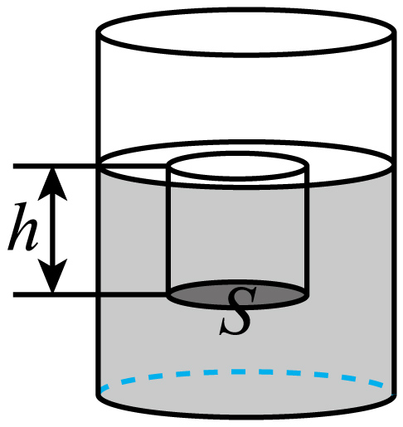
【答案】 $ρhg$ 模型法
【详解】[1][2]深度为h处的液体压强p为$p=\frac{F}{S}=\frac{G}{S}=\frac{mg}{S}=\frac{ρVg}{S}=\frac{ρShg}{S}=ρhg$
液柱实际不存在，为了研究问题的方便，建立了液柱这个物理模型，因此典型物理方法是模型法。
【变式2】如图所示是某同学利用压强计研究液体压强的规律的实验过程，据此回答以下问题：
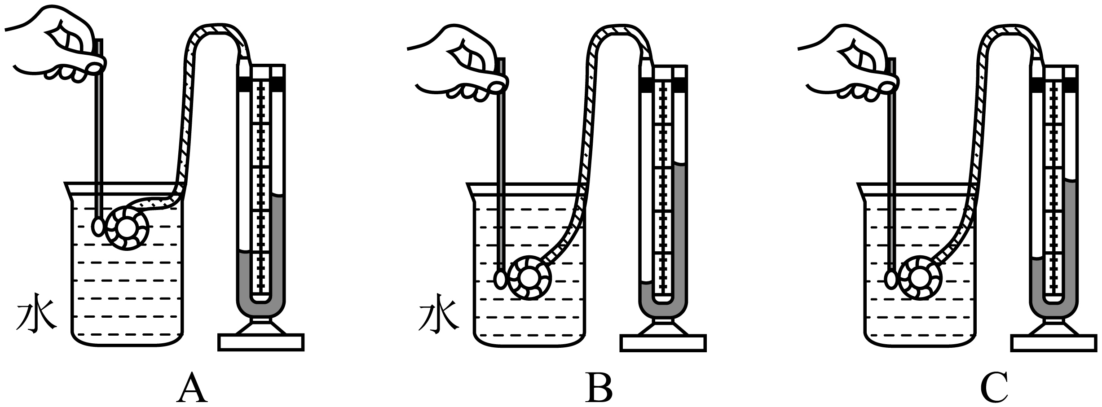
(1)U形管压强计________（选填“属于”或“不属于”）连通器。
(2)实验中通过观察________来判断液体压强大小，这种研究方法是________。
(3)通过比较图A、B可以得出结论：________。
(4)观察B、C中压强计两端液面高度差，可知C容器中盛放液体的密度________水的密度（选填“大于”“小于”或“等于”）。
【答案】(1)不属于
(2) U形管中液面高度差 转换法
(3)当液体密度相同时，深度越深，液体压强越大
(4)小于
【详解】（1）连通器要求两端开口、底部相连通，而压强计的一端是封闭的，连接探头，所以U形管压强计不是连通器。
（2）[1] 把探头放入液体中，探头上面的橡皮膜受到液体对它的压强，向里凹陷，通过里面封闭的气体，使与之相连的U形管中液面下降，形成高度差。
[2] 在物理实验中，转换法是一种通过将难以直接测量的物理量转换为其他易于观测或测量的量来间接研究问题的方法，在本实验中处于液体内部的探头所受到的压强不容易观察到，所以通过U形管压强计转换液面高度差来进行研究。
（3）两图中液体的密度相同，深度不同，观察U形管压强计中的液面高度差发现，深度越深，高度差越大，说明液体压强越大。
（4）观察两图发现，深度相同，U形管压强计中的液面高度差不同，C图高度差小，说明液体压强小，结合液体压强的计算公式$p=ρgh$可知，在深度相同时，液体的密度越小，压强越小，故C容器中盛放液体的密度小于水的密度。

题型五 液体压强的特点及其应用
【典型例题】下列关于液体压强的说法正确的是_________
A．液体压强大小与液体的体积有关
B．液体压强大小与液体的质量有关
C．液体压强大小与液体的深度和密度有关
D．液体对容器底部有压强，对容器侧壁没有压强
E.深海鱼捞出后易死亡是因为体外压强减小
F.拦河坝、河岸做成上窄下宽（梯形）是为了美观
G.研究液体压强使用的简易压强计是连通器
H.三峡大坝中的船闸是利用连通器原理
【答案】CEH
【详解】ABCD．液体对容器底和容器壁都有压强，液体压强的大小与液体的深度和液体的密度有关，与液体的体积、质量无关，故ABD错误，C正确；
E．深海鱼类长期生活在深海当中，内脏器官适应了深海中巨大的压强，一旦离开海洋，由于外界压强的忽然降低，内脏器官会爆裂而导致死亡，故E正确；
F．同种液体内部随深度的增加压强增大，拦河坝、河岸做成上窄下宽（梯形）是为了使底部能承受更大的水的压强，故F错误；
G．简易压强计的U形管一端是封闭的，封闭端液面上的气压不一定等于开口端的气压，不满足连通器的定义，故G错误；
H．三峡大坝中的船闸工作过程中上端开口，下部相连通利用了连通器原理。故H正确。
故选CEH。
【变式1】某同学用圆柱形的透明塑料杯装一定量的水（未装满），将一装有适量水的小药瓶放入杯中，药瓶悬浮在水中，如图所示，用橡皮膜将开口密封，用手压橡皮膜时，此时药瓶向下沉，则药瓶受到水的压强_______；松手后，药瓶又会上升，整个过程中，药瓶受到的重力_______。（两空均选填“变小”“变大”或“不变”）。
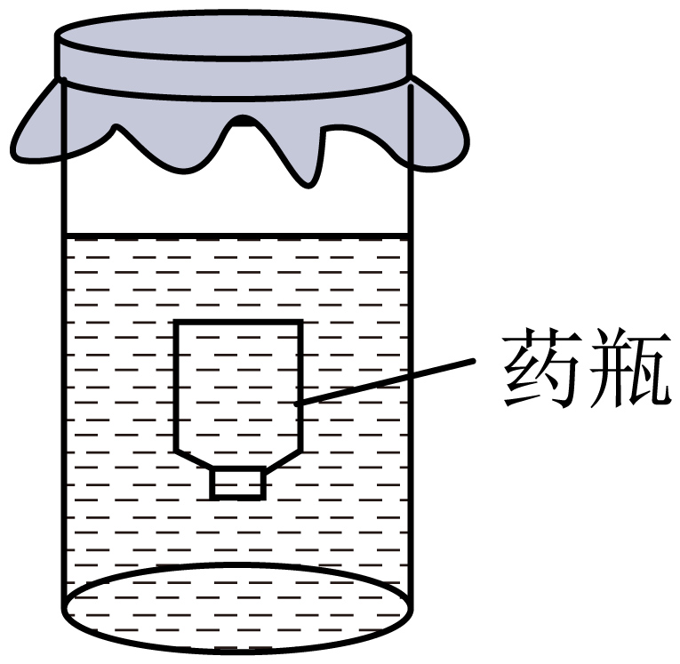
【答案】 变大 不变
【详解】[1]用手压橡皮膜时，药瓶下沉，所处的水的深度增加，根据液体压强公式$p=ρ_{液}gh$，深度h增大，药瓶受到的水的压强变大。
[2]根据重力公式$G=mg$，药瓶上升过程中，质量不变，则药瓶受到的重力也不变。
【变式2】为纪念法国物理学家帕斯卡，我们将国际单位制中表示_____________的基本单位命名为帕斯卡。帕斯卡在1648年表演了一个著名的实验：如下图所示，他用一个密闭的装满水的桶，在桶盖上插入一根细长的管子，从楼房的阳台上向细管子里灌水。结果只用了几杯水，就把桶压裂了。这个现象可以用__________________来解释。
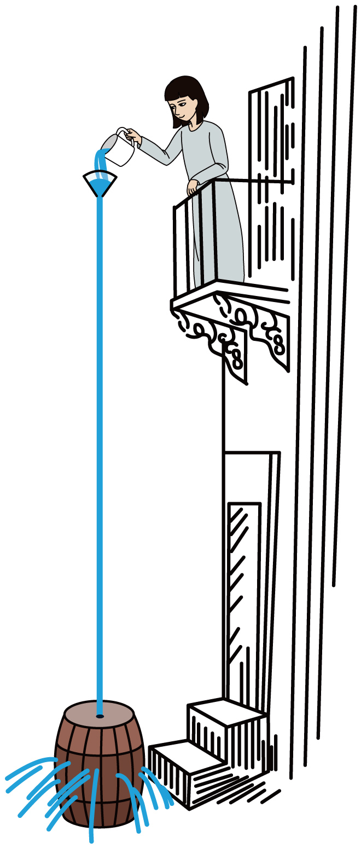
【答案】 压强 液体的压强随深度的增加而增大
【详解】[1]国际单位制中，“帕斯卡”是表示压强的基本单位；
[2]帕斯卡的实验中，细管虽细，但加水后液体深度大，根据液体压强公式$p=ρgh$，液体压强随深度的增加而增大，少量水即可产生很大的压强将桶压裂，故该现象可用液体的压强随深度的增加而增大来解释。

题型六 液体压强公式的简单应用
【典型例题】有一辆四轮汽车，质量为1.5t，每个轮胎与地面的接触面积为$0.025{\text{m}}^{2}$。（g取10N/kg）
(1)这辆车正常停放时，对地面的压强是多少？
(2)若这辆车不幸被水淹没，车门在水中的平均深度为2m，车门的面积为$1{\text{m}}^{2}$，车门在水中受到的水的压强为多少？水对车门的压力为多少？（$ρ_{水}=1.0×10³kg/m³$）
【答案】(1)$1.5×{10}^{5}\text{Pa}$
(2)压强为$2×{10}^{4}\text{Pa}$；压力为$2×{10}^{4}\text{N}$
【详解】（1）汽车停放时对地面的压力等于其重力。重力 $G=m×g$，其中质量 $m=1.5\text{t}=1500\text{kg}$，$g=10\text{N/kg}$，所以 $G=1500\text{kg}×10\text{N/kg}=15000\text{N}$。总接触面积 $S=4×0.025\text{m²}=0.1\text{m²}$。压强 $P=\frac{F}{S}=\frac{G}{S}=\frac{15000N}{0.1m^{2}}=1.5×{10}^{5}\text{Pa}$。
（2）车门在水中受到的压强由液体压强公式 $P=ρgh$计算，其中水的密度 $ρ=1×{10}^{3}\text{kg/m³}$，$g=10\text{N/kg}$，深度 $h=2\text{m}$，所以 $P=1×{10}^{3}\text{kg/m³}×10\text{N/kg}×2\text{m}=2×{10}^{4}\text{Pa}$。水对车门的压力 $F=pS$，其中车门面积 $S=1\text{m²}$，所以 $F=2×{10}^{4}\text{Pa}×1\text{m²}=2×{10}^{4}\text{N}$。
【变式1】如下图所示，将底面积为$100{\text{cm}}^{2}$、重5N的容器放在水平桌面上，容器内装有重45N、深40cm的水。（g取10N/kg）
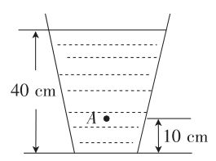
(1)求距容器底10cm的A点所受水的压强。
(2)求容器对水平桌面的压强。
(3)若A点距容器底的距离增大（A点上移），则该点受到的水的压强是增大还是减小？为什么？
【答案】(1)$3×{10}^{3}\text{Pa}$
(2)$5×{10}^{3}\text{Pa}$
(3)减小
【详解】（1）A点在水中的深度$h_{A}$为A点到水面的竖直距离。
已知水的总深度$h_{总}=40cm$，A点距容器底的距离$h_{底}=10cm$。
则A点的深度为：$h_{A}=h_{总}−h_{底}=40cm−10cm=30cm=0.3m$，
A点所受水的压强为：$p_{A}=ρ_{水}gh_{A}=1.0×10³kg/m³×10N/kg×0.3m=3×{10}^{3}Pa$。
（2）容器放在水平桌面上，容器对桌面的压力F等于容器和水的总重力$G_{总}$。
$F=G_{总}=G_{容器}+G_{水}=5N+45N=50N$，容器的底面积$S=100cm²=0.01m²$，
容器对水平桌面的压强为：$p=\frac{F}{S}=\frac{50N}{0.01m²}=5×{10}^{3}Pa$。
（3）根据液体压强公式$p=ρgh$ 可知，在液体密度一定时，液体内部的压强随深度的增加而增大。当A点上移时，其距离液面的竖直距离（即深度h）减小，因此该点受到的水的压强会减小。
【变式2】在水平桌面上有一支试管，装有适量酒精后竖直放置时，酒精对试管底部的压强$p=1200\text{Pa}$，则试管中酒精的深度为__________m；若将该试管倾斜，则此时酒精对试管底部的压强将__________（选填“增大”“减小”或“不变”）。（g取$10\text{N}/\text{k}g$，$ρ_{酒精}=0.8×{10}^{3}\text{kg}/{\text{m}}^{3}$）
【答案】 0.15 减小
【详解】[1]酒精对试管底部的压强$p=1200\text{Pa}$，则试管中酒精的深度为$h=\frac{p}{ρ_{\text{酒精}}g}=\frac{\text{1200Pa}}{{\text{0.8×10}}^{\text{3}}{\text{kg/m}}^{\text{3}}\text{×10N/kg}}=\text{0.15m}$。
[2]若将该试管倾斜，酒精的深度降低，根据$p=ρgh$，酒精对试管底部的压强减小。

题型七 比较液体在不同容器中对容器底部压强和压力的大小
【典型例题】如下图所示，甲、乙两个容器质量均为$m_{0}$，底面积均为S，内装两种不同的液体，两个容器底部受到的液体压强均为p，液体质量分别为$m_{甲}$和$m_{乙}$。距离容器底部等高的位置有A、B两点，受到的液体压强分别为$p_{A}$和$p_{B}$。则（ ）
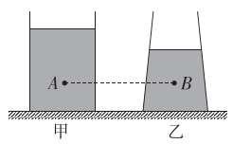
A．两个容器底部受到的液体压力均为$F=pS$ B．甲、乙容器中的液体密度关系为$ρ_{甲}>ρ_{乙}$
C．A、B两点受到的液体压强关系为$p_{A}<p_{B}$ D．乙容器对水平桌面的压力$F_{压}=\left(m_{0}+m_{乙}\right)g$
【答案】AD
【详解】A.两个容器底部受到的液体压强均为p，底面积均为S，所以两个容器底部受到的液体压力$F=pS$，故A正确；
B.两种液体对容器底的压强相同，由图可知，甲容器中的液体的深度大，根据$p=ρgh$可知，甲容器中的液体的密度小于乙容器中的液体的密度，故B错误；
C.A、B两点距离容器底部等高，且$ρ_{甲}<ρ_{乙}$，所以A、B两点以下部分的压强$p_{甲下}<p_{乙下}$，因为两个容器底部受到的液体压强相等，所以A点受到的液体压强大于B点受到的液体压强，故C错误；
D.乙容器放在水平桌面上，它对桌面的压力等于乙容器与容器内液体的总重力，即$F_{压}=\left(m_{0}+m_{乙}\right)g$，故D正确。
故选AD。
【变式1】图甲所示的密闭容器里面装有一定量的水，放在水平桌面中央，将其倒置后的情景如图乙所示。则水对容器底部的压强大小关系为$p_{甲}$_____$p_{乙}$，水对容器底部的压力大小关系为$F_{甲}$_____$F_{乙}$。（均选填“>”“<”或“=”）
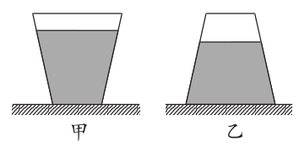
【答案】 > <
【详解】[1]现在倒置后如图乙所示，可知容器底部水的深度变小了，根据$p=ρgh$可知，水对容器底部的压强变小了，即$p_{甲}$大于$p_{乙}$。
[2]根据$F=pS=ρghS=ρgV$可知，水对容器底部的压力等于和容器底面积相同、以水的深度为高的液柱的重力大小，故图甲中水对容器底部的压力小于水的重力，如图乙所示水对容器底部的压力大于水的重力，因水的重力不变，故压力$F_{甲}$小于$F_{乙}$。
【变式2】如图所示，甲、乙、丙是三个底面积相等的容器。若在容器中装入质量相等的水，则关于三个容器底部受到的水的压力和压强的关系，下列说法正确的是（ ）
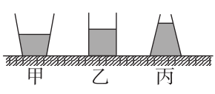
A．甲容器底部受到的压力最小
B．三个容器底部受到的压力一样大
C．三个容器底部受到的水的压强的大小关系：$p_{丙}>p_{乙}>p_{甲}$
D．三个容器底部受到的压强一样大
【答案】AC
【详解】由图可知，三个容器中水的深度关系为$h_{甲}<h_{乙}<h_{丙}$，根据$p=ρ_{水}gh$可知，三个容器底部受到的水的压强的大小关系为$p_{甲}<p_{乙}<p_{丙}$；三个容器的底面积相等，根据$p=\frac{F}{S}$可得$F=pS$，由此可知，三个容器底部受到的水的压力的大小关系为$F_{甲}<F_{乙}<F_{丙}$，即甲容器底部受到的压力最小。综上可知，故A、C正确，B、D错误。
故选AC。

题型八 计算液体对容器底的压强和压力
【典型例题】下图所示的是水平桌面上放着的一个平底水壶，其厚度为12cm，，壶嘴到壶口的距离为4cm,重力为2N，最大装水量为3L，底面积为$400{\text{cm}}^{2}$。求：（g取$10\text{N}/\text{kg}$）
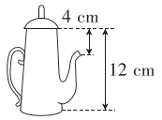
(1)装满水时，水对壶底的压力。
(2)装满水时，水壶对水平桌面的压强。
【答案】(1)$32\text{N}$
(2)$800\text{Pa}$
【详解】（1）根据题意，水壶装满水时，水的深度$h$为：$h\text{=12cm- 4cm=8cm=0.08m}$；
水对壶底的压强为：$p_{\text{水}}=ρ_{\text{水}}gh=\text{1.0 × 10³kg/m³×10 N/kg×0.08m=800Pa}$；
壶的底面积为：$S=\text{400 cm²=0.04 m²}$；
水对壶底的压力为：$F_{\text{水}}=p_{\text{水}}S=\text{800Pa× 0.04 m²= 32N}$。
（2）装满水时，水的体积为：$V_{\text{水}}=\text{3 L=3 dm³=3 × 10⁻³m³}$；
水的质量为：$m_{\text{水}}=ρ_{\text{水}}V_{\text{水}}=\text{1.0 × 10³kg/m³×3×10⁻³m³=3 kg}$；
水的重力为：$G_{\text{水}}=m_{\text{水}}g=\text{3 kg×10N/kg=30 N}$；
水壶对水平桌面的压力等于水和水壶的总重力：$F_{\text{桌}}=G_{\text{总}}=G_{\text{水}}+G_{\text{壶}}\text{=30N+2N=32N}$；
水壶对水平桌面的压强为：$p_{\text{桌}}=\frac{F_{\text{桌}}}{S}=\frac{\text{32N}}{\text{0.04 m²}}=\text{800Pa}$。
【变式1】如下图所示，某同学将装有水的水杯放在课桌的桌面上。已知课桌的重力为90N，桌子与水平地面接触面的面积为$2×{10}^{−3}{\text{m}}^{2}$；杯子和水的总重力为10N，杯内水深为18cm。求：（$ρ_{水}=1.0×{10}^{3}\text{kg}/{\text{m}}^{3}$，$g$取$10\text{N}/\text{kg}$）
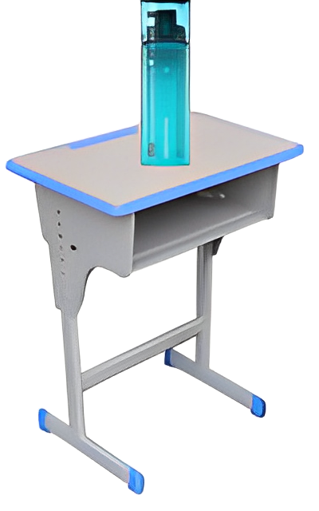
(1)课桌对水平地面的压强。
(2)水对水杯底部的压强。
【答案】(1)$5×{10}^{4}\text{Pa}$
(2)$1.8×{10}^{3}\text{Pa}$
【详解】（1）设课桌的重力为$G_{\text{桌}}$，杯子和水的总重力为$G_{杯水}$，课桌对地面的压力为F，桌子与地面的接触面积为S，课桌对水平地面的压力等于课桌与水杯的总重力：
$F=G_{\text{桌}}+G_{\text{杯水}}=\text{90N + 10N = 100N}$，桌子与水平地面接触面的面积：$S=\text{2×10⁻³m²}$，课桌对水平地面的压强：$p=\frac{F}{S}=\frac{\text{100N}}{\text{2×10⁻³m²}}=\text{5×10⁴Pa}$；
（2）杯内水深$h=\text{18cm = 0.18m}$，水对水杯底部的压强：$p_{\text{水}}=ρ_{\text{水}}gh=\text{1.0×10³kg/m³ × 10N/kg × 0.18m = 1.8×10³Pa}$。
【变式2】重为5N的空鱼缸，放在水平窗台上，其底面与窗台的接触面积为0.01m²，如图，向鱼缸内注入1.5kg的水，水的深度为10cm。求：
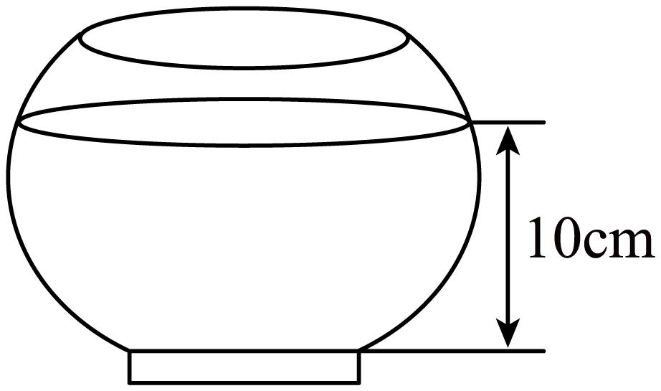
(1)空鱼缸对窗台的压强；
(2)注水后鱼缸底部受到水的压强；
(3)注水后鱼缸底部受到水的压力。
【答案】(1)500Pa
(2)1000Pa
(3)10N
【详解】（1）空鱼缸对窗台的压力$F_{1}=G_{缸}=5\text{N}$
空鱼缸对窗台的压强$p_{1}=\frac{F_{1}}{S}=\frac{5\text{N}}{0.01{\text{m}}^{2}}=500\text{Pa}$
（2）注水后鱼缸底部受到水的压强$p_{2}=ρgh=1.0×{10}^{3}\text{kg}/{\text{m}}^{3}×10\text{N}/\text{kg}×0.1\text{m}=1000\text{Pa}$
（3）由$p=\frac{F}{S}$可得，注水后鱼缸底部受到水的压力$F_{2}=p_{2}S=1000\text{Pa}×0.01{\text{m}}^{2}=10\text{N}$

题型九 液体和固体压强的对比计算
【典型例题】如图所示，水平桌面上放有底面积和质量都相同的甲、乙两平底容器，分别装有深度相同、质量相等的不同液体。下列说法正确的是（ ）
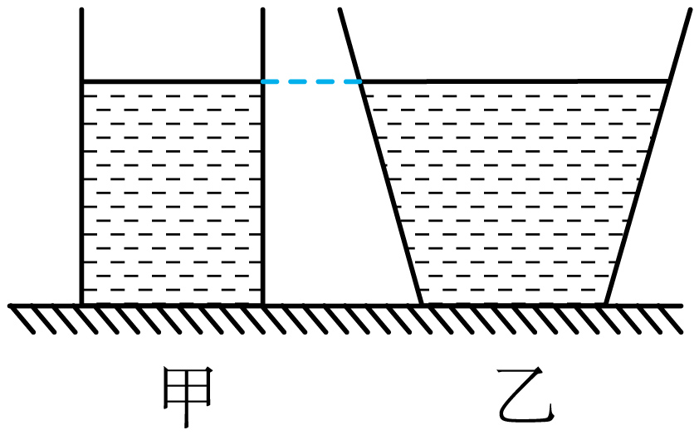
A．容器对桌面的压力：F_{甲}>F_{乙} B．液体的密度：ρ_{甲}=ρ_{乙}
C．液体对容器底部的压力：F_{甲}'＜F_{乙}' D．容器对桌面的压强：p_{甲}'=p_{乙}'
【答案】D
【详解】AD．水平桌面上，甲、乙两个容器中两种液体质量相等，容器的质量相等，根据$G=mg$可知，二者的总重力相等，故容器对桌面的压力相等，容器的底面积相同，由$p=\frac{F}{S}$得，容器对桌面的压强相等，故A错误，D正确；
BC．从图中可知乙中液体的体积大于甲中液体的体积，因为液体质量相同，根据密度公式可知，甲液体的密度大于乙液体的密度，因两容器中液体的深度相同，根据$p=ρ_{液}gh$知，甲液体对容器底的压强大于乙液体对容器底部的压强，即$p_{甲}>p_{乙}$，容器的底面积相同，由$F=pS$知，液体对容器底部的压力为$F_{甲}'>F_{乙}'$，故BC错误。
故选D。
【变式1】一个平底圆柱形水杯的质量为100g，底面积为$25{\text{cm}}^{2}$，放在水平桌面上。水杯中装有300g的水，水深为12cm。已知水的密度为$1.0×{10}^{3}{\text{kg/m}}^{3}$。求：
(1)水对杯底的压力和压强；
(2)水杯对水平桌面的压力和压强。
【答案】(1)3N，1200 Pa
(2)4 N，1600 Pa
【详解】（1）根据液体压强公式p=ρgh知，水对杯底压强$p=ρ_{水}gh=1.0×{10}^{3}{\text{kg/m}}^{3}×10\text{N/kg}×12×{10}^{−2}\text{m}=1200\text{Pa}$
水对杯底的压强$F=pS=1200\text{Pa}×25×{10}^{−4}{\text{m}}^{2}=3\text{N}$
（2）水杯对水平桌面的压力$F^{'}=G_{杯}+G_{水}=m_{杯}g+m_{水}g=100×{10}^{−3}\text{kg}×10\text{N/kg}+300×{10}^{−3}\text{kg}×10\text{N/kg}=4\text{N}$
水杯对水平桌面的压强$p^{'}=\frac{F^{'}}{S}=\frac{4\text{N}}{25×{10}^{−4}{\text{m}}^{2}}=1600\text{Pa}$
【变式2】一个底面积为 $30{\text{cm}}^{2}$的平底水杯，水杯的质量为360g，放在水平桌面上。水杯内装有240g水，水深为7cm。水的密度$ρ_{水}=1.0×{10}^{3}\text{kg}/{\text{m}}^{3}$，g取10N/ kg。试求∶
(1)水对杯底的压强为多少？
(2)水对杯底的压力为多少？
(3)装水的水杯对水平桌面的压强是多少？
(4)根据计算的结果，可以分析出水杯的大致形状如图中的______（至少一个选项正确）
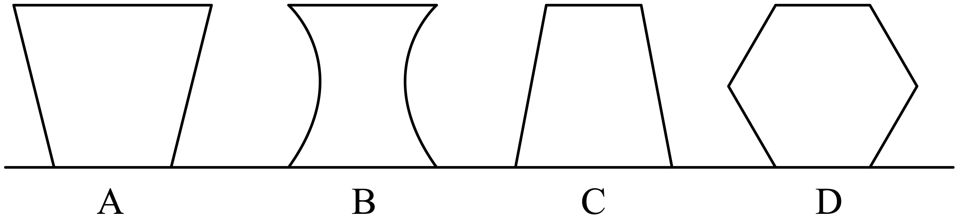
【答案】(1)700Pa
(2)2.1N
(3)2×10³Pa
(4)AD
【详解】（1）水深度为h=7cm=0.07m
水对杯底的压强为p=ρ_{水}gh=1.0×10³kg/m³×10N/kg×0.07m=700Pa
（2）水杯的底面积S=30cm²=0.003m²
水对杯底的压力为F=pS=700Pa×0.003m²=2.1N
（3）装水后，水和杯子的总质量为m_{总}=m_{水}+m_{杯}=240g+360g=600g=0.6kg
装水后水杯对水平桌面的压力为F′=G_{总}=m_{总}g=0.6kg×10N/kg=6N
装水的水杯对水平桌面的压强为$p′=\frac{F′}{S}=\frac{6\text{N}}{0.003{\text{m}}^{\text{2}}}=2×{10}^{3}\text{Pa}$
（4）如果240g水放在上下一样粗的柱状容器中，水的深度h′应满足$Sh′=\frac{m_{水}}{ρ_{水}}$，代入数据得$30{\text{cm}}^{\text{2}}×h'=\frac{240\text{g}}{1{\text{g/cm}}^{\text{3}}}$
解得h′=8cm，根据题意可知，水的深度实际为7cm，所以容器应是下细上粗的，由图可知，只有AD有符合这个特点的部分，故选AD。

题型十 连通器的原理
【典型例题】如图所示，一艘货船准备由上游通过三峡船闸去往下游，其中A、B为阀门，D、C为闸门。
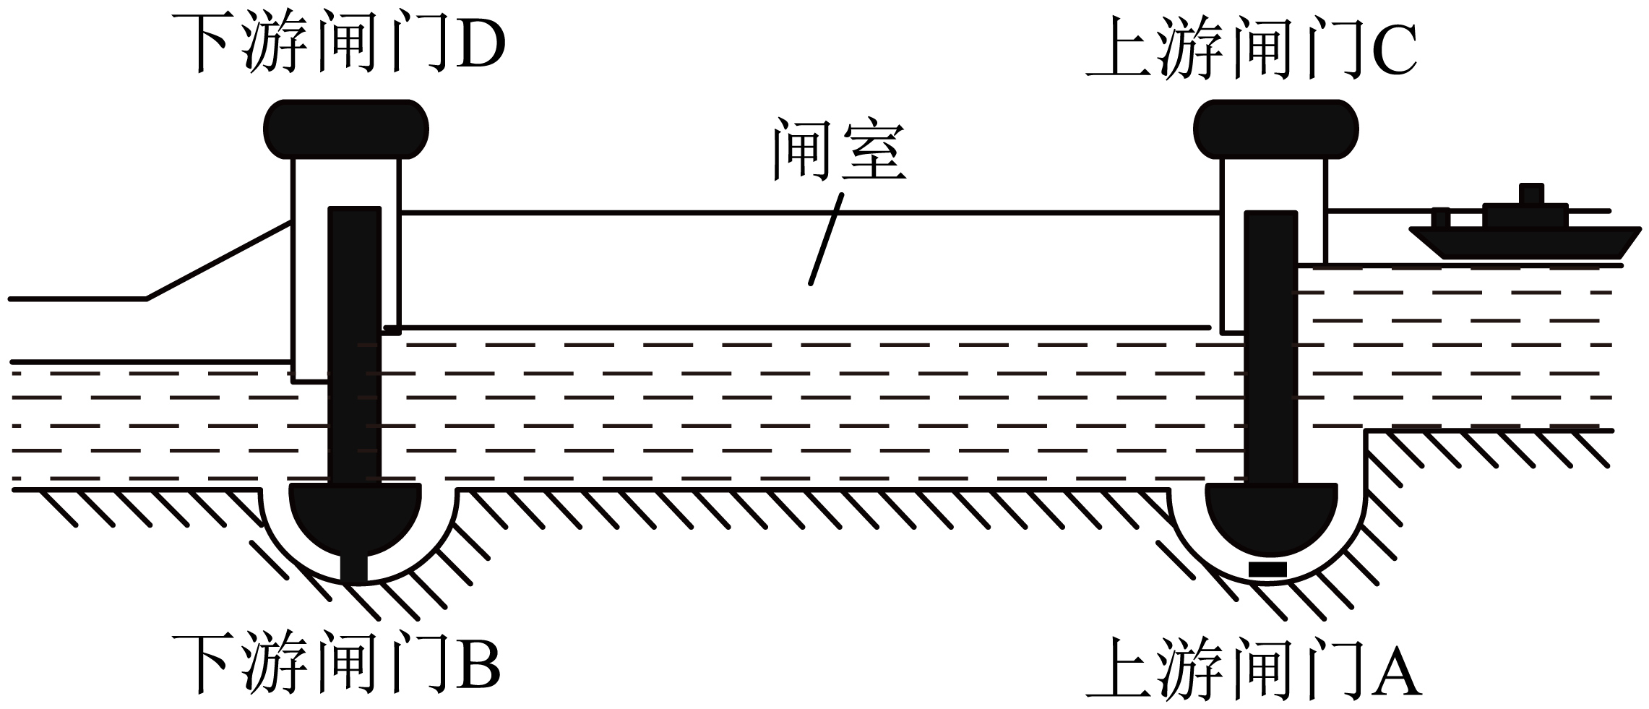
(1)三峡船闸是利用______的原理工作的。
(2)图中货船要从上游驶入闸室时，应该先关闭______，再打开______；当货船驶入闸室后，此时阀门B______（选填“左”或“右”）侧受到的压强更大。
【答案】(1)连通器
(2) 下游阀门B 上游阀门A 右
【详解】（1）三峡船闸利用连通器原理，通过调节水位使船只能够顺利通过不同高度的水域。
（2）[1][2][3]图中货船要从上游驶入闸室时，应该先关闭下游阀门B，然后打开上游阀门A，使闸室中水面与上游水面相平，再打开上游闸门C，使货船驶进闸室。此时，阀门B右端水的深度大于左端水的深度，根据$p=ρgh$可知，右端水的压强大于左端水的压强。
【变式1】小明用吸管将三个相同的空塑料瓶A、B、C的底部连接起来，组成如图所示的容器，其中A、C两瓶开口，瓶B拧紧瓶盖。此自制容器中，瓶A与瓶________（选填“B”或“C”）构成连通器。现将瓶C注满水，则A、B两瓶中的水面情况是________________（选填“瓶A中的高”“瓶B中的高”或“相平”）。
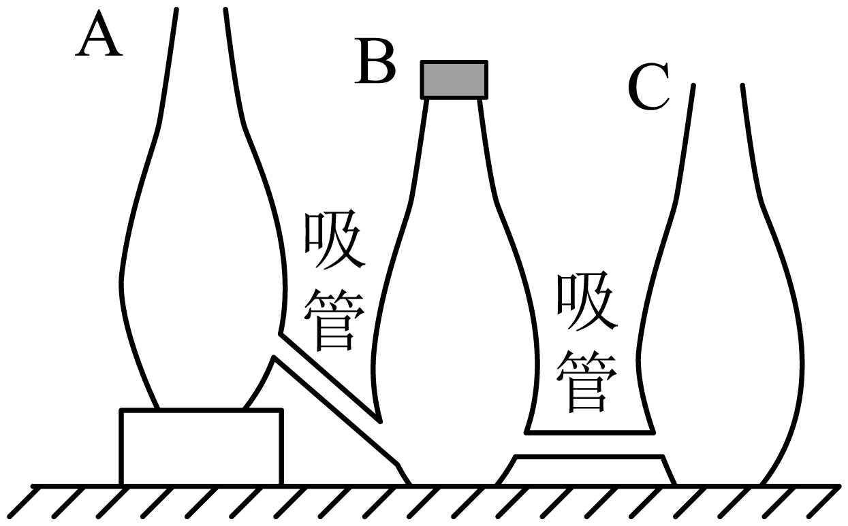
【答案】 C 瓶A中的高
【详解】[1]此自制容器中，瓶A与瓶C上端开口、下部连通，瓶B上端不开口，所以瓶A与瓶C构成连通器；
[2]将瓶C注满水，根据连通器原理可知，A、C两瓶中的水面相平，瓶C中的水进入瓶B中并高出吸管管口后，瓶B上方的空间会被空气占据，所以瓶B中的水面会低于瓶A中的水面。
【变式2】如图所示，将两个注射器筒的活塞拔出，通过胶管将注射器连接起来，并在其中注入水，待其静止后两侧的水面相平，如图所示，该装置实际上是一个___________。请你列举一个与该装置所涉及的物理知识相同的其他实例：___________。
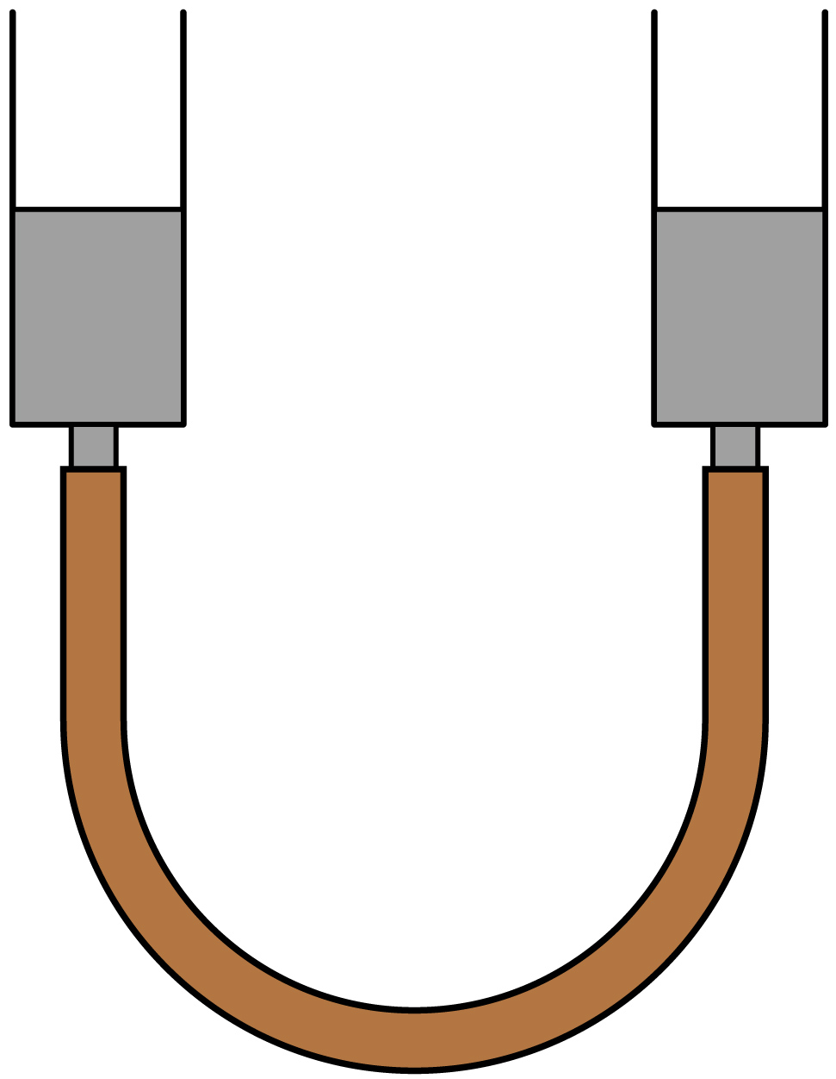
【答案】 连通器 茶壶
【详解】[1]该装置由两个上端开口、底部相连通的容器组成，符合连通器的结构特点，静止后两侧水面相平，是连通器原理的体现。
[2]茶壶的壶身与壶嘴上端开口、底部连通，静止时壶身与壶嘴内的水面相平，与该装置利用的连通器原理相同。

题型十一 熟悉船闸的工作过程
【典型例题】如图所示，一艘轮船由下游经过船闸驶往上游。图中上游的水对阀门A的压强___________（选填“大于”、“小于”或“等于”）闸室的水对阀门A的压强。船进入闸室后，先关闭阀门B和闸门D，再打开阀门A，闸室水面与上游水面最终会相平，这利用了___________原理。
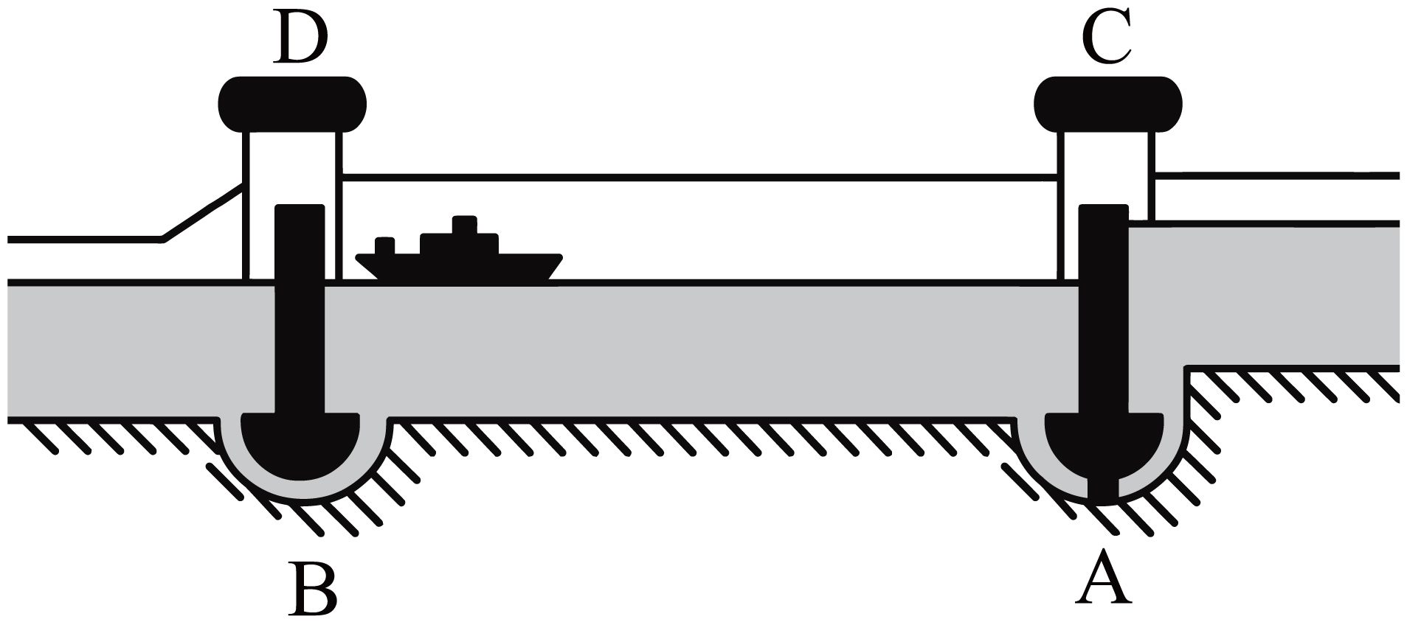
【答案】 大于 连通器
【详解】[1]由于液体内部压强随深度的增加而增大，图中上游的水深，闸室的水相对较浅，因此，上游的水对A阀门的压强大于闸室的水对阀门A的压强。
[2]船进入闸室后，先关闭阀门B和闸门D，再打开阀门A，此时闸室与上游构成了一个上端开口下部相连通的容器，此时相当于是一个连通器，因此闸室中的水位会上升，闸室水面与上游水面最终会相平。
【变式1】三峡船闸是世界最大的人造连通器。如图是轮船通过船闸的示意图。此时上游阀门A打开，下游阀门B关闭。下列说法正确的是（ ）
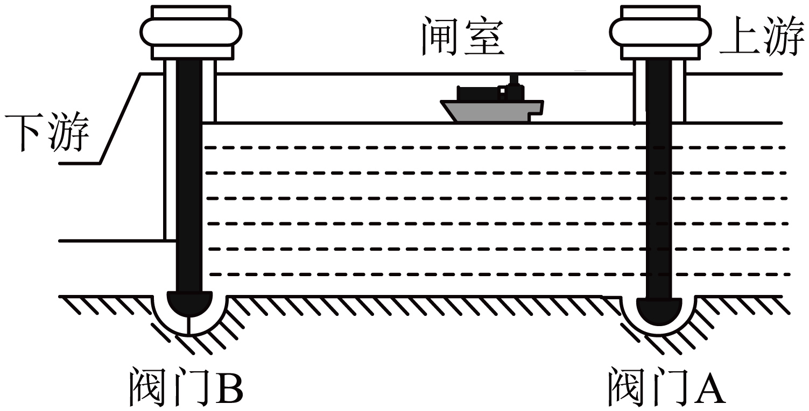
A．闸室和下游水道构成连通器，水对阀门右侧的压力大于左侧的压力
B．闸室和下游水道构成连通器，水对阀门两侧的压力相等
C．闸室和上游水道构成连通器，水对阀门两侧的压力相等
D．闸室和上游水道构成连通器，水对阀门右侧的压力大于左侧的压力
【答案】D
【详解】上游阀门A打开，下游阀门B关闭，闸室和上游水道构成连通器，对于阀门B来说，右侧的水深大，水对右侧的压强大，所以水对阀门B右侧的压力大，故ABC错误，D正确。
故选D。
【变式2】我国三峡工程是举世瞩目的跨世纪工程。三峡大坝上、下游的水位差最高可达113m。巨大的落差有利于生产可观的电力，但也带来了航运方面的问题，修建船闸有效地解决了这个问题。
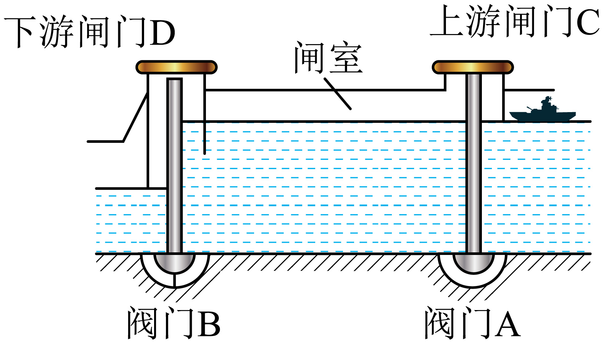
(1)如图所示，船闸由闸室和上、下游闸门C、D以及上、下游阀门A、B组成。当闸室水面上升到和上游水面相平后，打开C，船从上游进入闸室后；然后关闭上游的闸门和阀门，接着打开 ______，闸室就和下游水道构成了一个______，当闸室水面下降到跟下游水面______时，就可以打开D，船驶向下游；
(2)三峡水电站的水库建有大坝，随着水的深度的增加，大坝受到水的压强也会______，所以，大坝应当建成什么形状，才可以更加稳固：______。
A．上下等宽
B．上宽下窄
C．上窄下宽
【答案】(1) 阀门B 连通器 相平
(2) 增大 C
【详解】（1）[1][2][3]船闸是利用连通器原理工作的，连通器中液体静止时，各个容器中液面相平。当闸室水面上升到和上游水面相平后，打开C，船从上游进入闸室后；然后关闭上游的闸门和阀门，接着打开阀门B，闸室就和下游水道构成了一个连通器，当闸室水面下降到跟下游水面相平时，就可以打开D，船驶向下游。
（2）[1][2]根据$p=ρgh$，随着水的深度的增加，大坝受到水的压强也会增大，所以大坝应当建成上窄下宽的形状，才可以更加稳固。

题型十二 生活中常见的连通器
【典型例题】下列事例中，属于利用连通器原理工作的是（ ）
A．密度计 B．吸尘器
C．杆秤 D．茶壶
【答案】D
【详解】A．密度计利用的是物体的浮沉条件，依靠浮力来测量液体密度，故A不符合题意；
B．利用的是流体压强与流速的关系，通过内部气流流速快、压强小，将外部空气和灰尘吸入，和连通器原理无关，故B不符合题意；
C．杆秤利用的是杠杆的平衡原理，不属于连通器的应用，故C不符合题意；
D．茶壶壶身和壶嘴底部相连通，液面始终保持相平，符合连通器“上端开口、底部相连通的容器，各部分液面保持相平”的原理，故D符合题意。
故选D。
【变式1】如题图所示，把一个底面积为0.004m²的平底茶壶放在水平桌面上（茶壶壁厚度不计），壶嘴和壶身构成_______。壶内装有0.6kg的水，水面到壶底0.12m，则水对壶底的压强是_______Pa，水对壶底的压力是________N。（ρ_{水}=1.0×10³kg/m³，g取10N/kg）
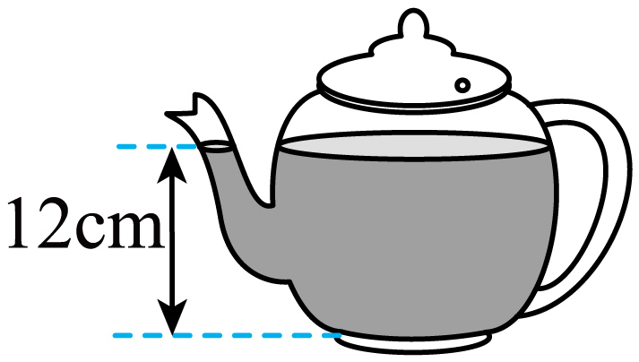
【答案】 连通器 1200 4.8
【详解】[1]壶嘴和壶身底部相通、上端开口，构成连通器（连通器是上端开口、底部相连通的容器，符合茶壶的结构特点）。
[2]水对壶底的压强：由液体压强公式$p=ρgh$，代入$ρ_{水}=1.0×{10}^{3}kg/m^{3}$、$g=10N/kg$、$h=0.12m$，得 $p=ρgh=1.0×{10}^{3}kg/m^{3}×10N/kg×0.12m=1200Pa$
[3]水对壶底的压力：由 $F=pS$，代入 $p=1200Pa$、$S=0.004m^{2}$，得 $F=pS=1200Pa×0.004m^{2}=4.8N$
【变式2】爱观察的小鸣发现洗手盆下方有如图所示的U形管道，当水不流动时，“反水弯”两端的水面高度总是_____的，从而阻止下面的浊气上升，其利用了_____原理。水库大坝设计成上窄下宽的形状，是因为水的深度越深，压强越_____。
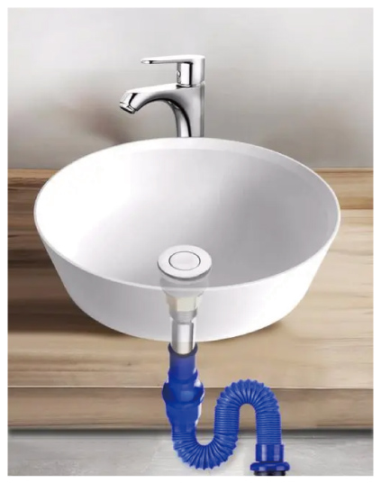
【答案】 相平 连通器 大
【详解】[1][2]洗脸池排水管设计的反水弯上部开口、下部连通，属于连通器；连通器中装入同种液体，液体静止时，液面相平，可以防止下水道异味窜入室内，利用了连通器的原理；
[3]因为液体的压强随深度的增加而增大，所以，为了使水坝底部能承受更大的水压，大坝应设计成上窄下宽的形状。

【基础夯实 巩固提升】
1．连通器在日常生活、生产中应用广泛。如图所示事例，利用连通器原理工作的是（ ）
A．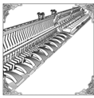拦河大坝 B．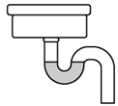下水道存水管
C．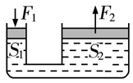液压机模型 D．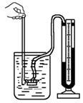液体压强计
【答案】B
【详解】A．上端开口、底部连通的容器叫做连通器。拦河大坝是利用液体压强随深度的增加而增大的原理工作的，不是连通器，故A不符合题意；
B．下水道存水管的结构是上端开口、底部连通，符合连通器的特点，属于连通器，故B符合题意；
C．液压机模型是利用帕斯卡原理工作的（加在密闭液体中的压强，能够被液体大小不变地向各个方向传递），不是连通器，故C不符合题意；
D．液体压强计的U形管的一端是封闭的，一端是开口的，不符合连通器的特征，不属于连通器，故D不符合题意。
故选B。
2．同学们在参观某科技馆模拟三峡船闸的展台时，讲解员介绍：船闸利用连通器原理帮助船只通过大坝。下列图片中没有利用连通器原理的是（ ）
A．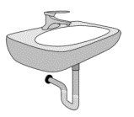 洗手池的下水管 B．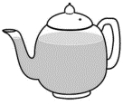 茶壶
C．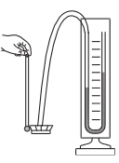 液体压强计 D．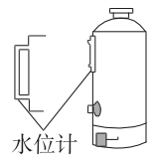 锅炉水位计
【答案】C
【详解】ABD．洗手池下水管、茶壶和锅炉水位计上端开口下端连通，都是利用连通器的原理制成的，故ABD不符合题意；
C．U形管压强计底部连通，但其左侧上端封闭，不符合连通器上端开口的条件，因此没有利用连通器原理，故C符合题意。
故选C。
3．下列实例中，没有应用到连通器原理工作的是（ ）
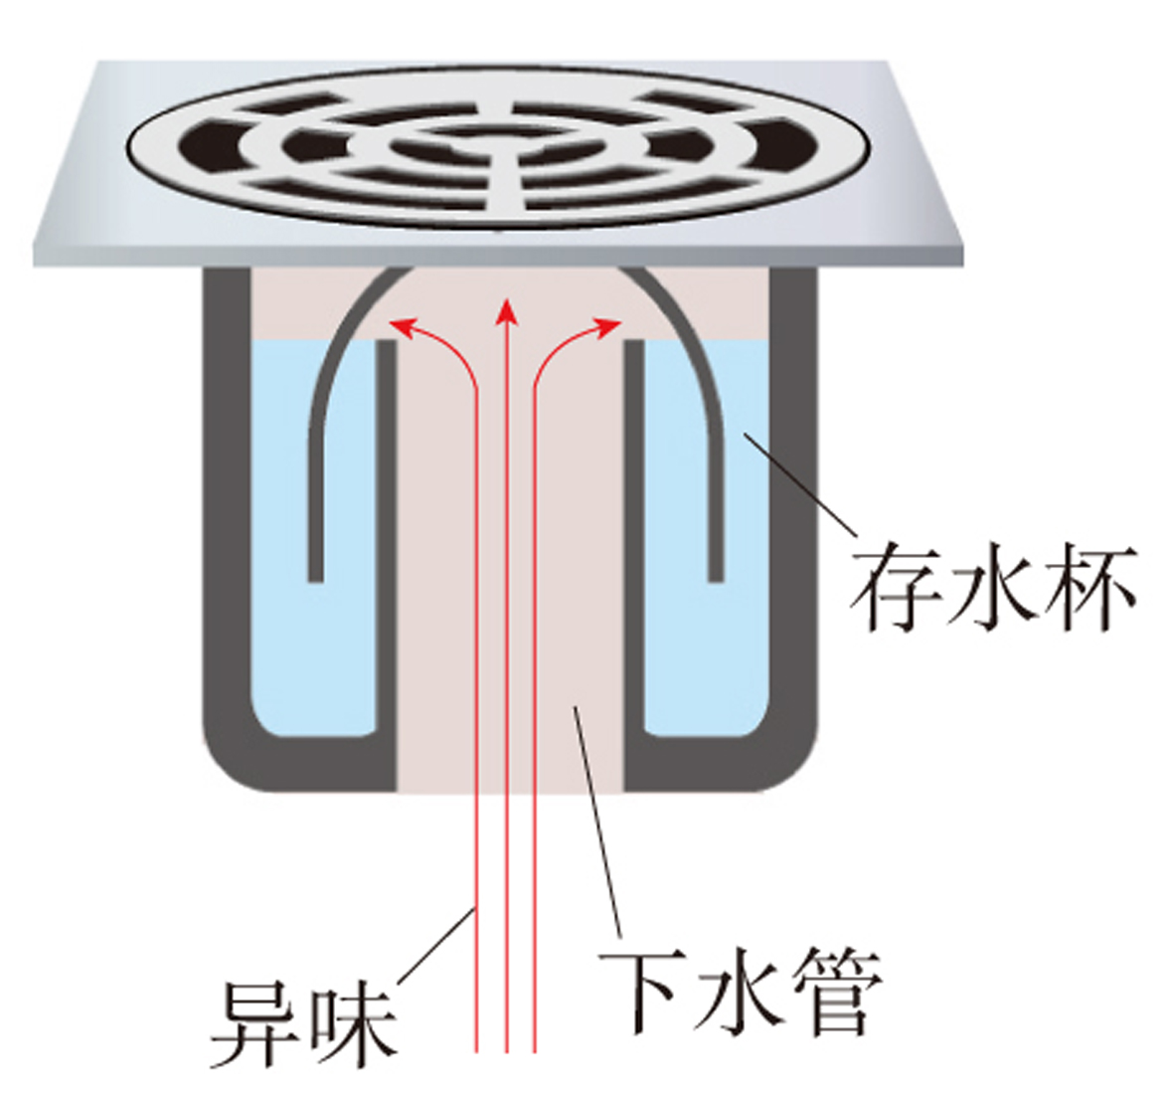
A．茶壶 B．三峡船闸
C．U形管压强计 D．如图所示的卫生间的地漏
【答案】C
【详解】A．茶壶的壶身和壶嘴上端开口，下部连通，构成一个连通器，应用了连通器原理，故A不符合题意；
B．船闸的上游和闸室、闸室和下游分别构成连通器，通过调节水位使船只顺利通过，应用了连通器原理，故B不符合题意；
C．U形管压强计在使用时，一个上端是封闭的，不符合连通器的特点，故C符合题意；
D．卫生间地漏的存水杯上端开口，下部连通，是一个连通器，利用存水来隔绝异味，应用了连通器原理，故D不符合题意。
故选C。
4．图示的两个容器中盛有同种相同质量的液体，______（选填“甲”或“乙”）容器底受到的压强大。
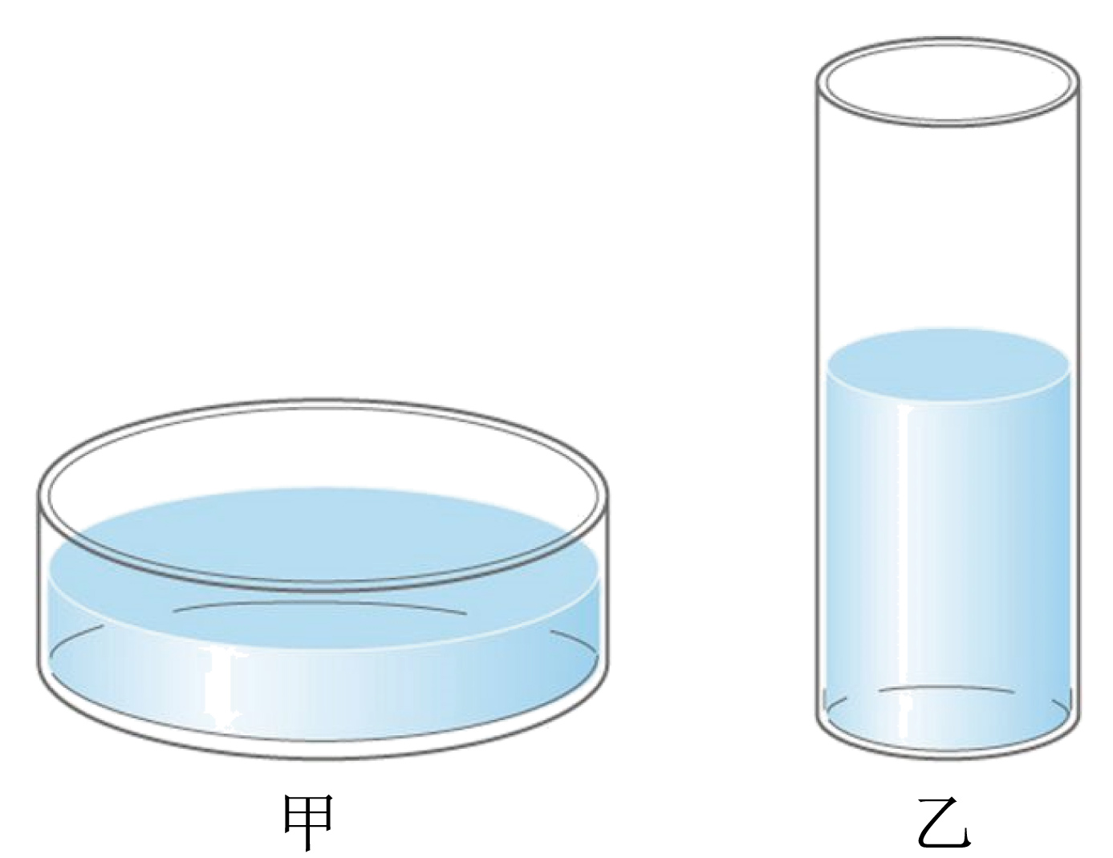
【答案】乙
【详解】由图知，两个容器中盛有相同质量的液体，甲容器的底面积大于乙容器，乙容器中液体的深度大，因为都是同一种液体，所以由$p=ρgh$可知，$p_{甲}<p_{乙}$，即乙容器底受到的压强大。
5．为了增大下潜深度，人们研究出抗压潜水服。潜水员穿抗压潜水服是因为海水的压强随深度的增加而__________；若某种抗压潜水服可承受的最大压强为$3×{10}^{6}\text{Pa}$，则穿上此潜水服的潜水员能下潜的最大深度为__________m。（$ρ_{海水}$取$1.0×{10}^{3}\text{kg}/{\text{m}}^{3}$，g取$10\text{N}/\text{kg}$）
【答案】 增大 300
【详解】[1]潜水员在较深的海水中工作时要穿抗压潜水服，这是由于海水的压强随深度的增加而增大。
[2]若某种抗压潜水服可承受的最大压强为$3×{10}^{6}\text{Pa}$，则潜水员穿着这种抗压潜水服能下潜的最大深度$h=\frac{p}{ρ_{\text{海水}}g}=\frac{{\text{3×10}}^{\text{6}}\text{Pa}}{{\text{1.0×10}}^{\text{3}}{\text{kg/m}}^{\text{3}}\text{×10N/kg}}=\text{300m}$。
6．下图所示的是三峡船闸工作过程的示意图。它是利用___________的原理来工作的。当阀门A打开，阀门B关闭时，水从___________流向下游，当它的水面与下游相平时，下游闸门打开，船驶入闸室。
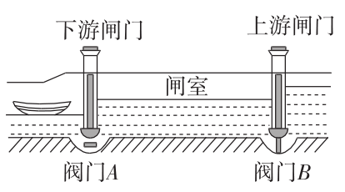
【答案】 连通器 闸室
【详解】[1][2]船闸是利用连通器的原理制成的，图中，阀门A打开，阀门B关闭，闸室内的水和下游水构成一个连通器，据其特点可知，水面会保持相平，所以水会从闸室流向下游。当它的水面与下游相平时，下游闸门A打开，船驶入闸室。
7．如图所示，一个空瓶的侧壁有a、b两个小孔，用塞子将小孔塞住后把瓶放入水中，然后拔出a、b两个小孔上的塞子。试在图上画出拔出塞子后的短时间内，水从两小孔涌入的水流示意图。
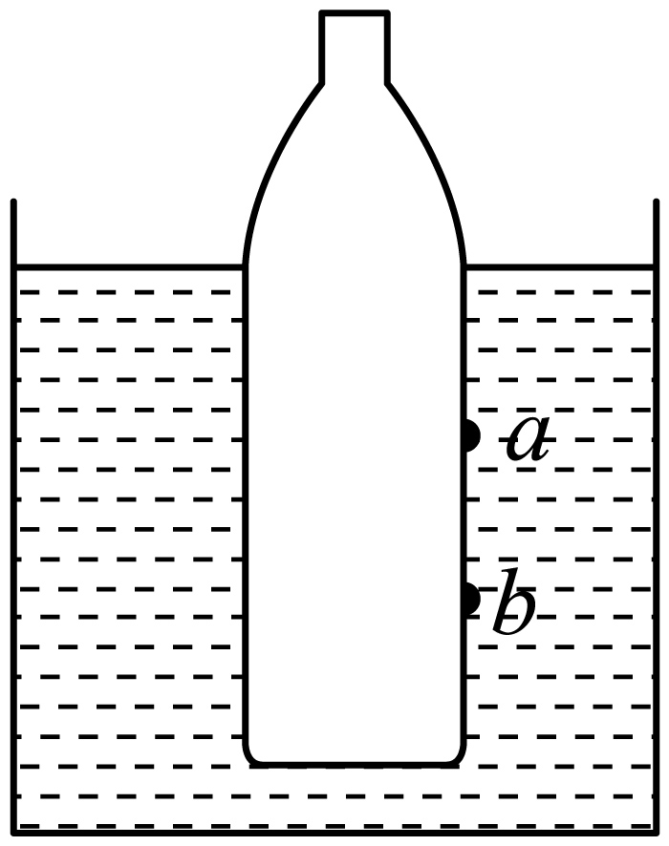
【答案】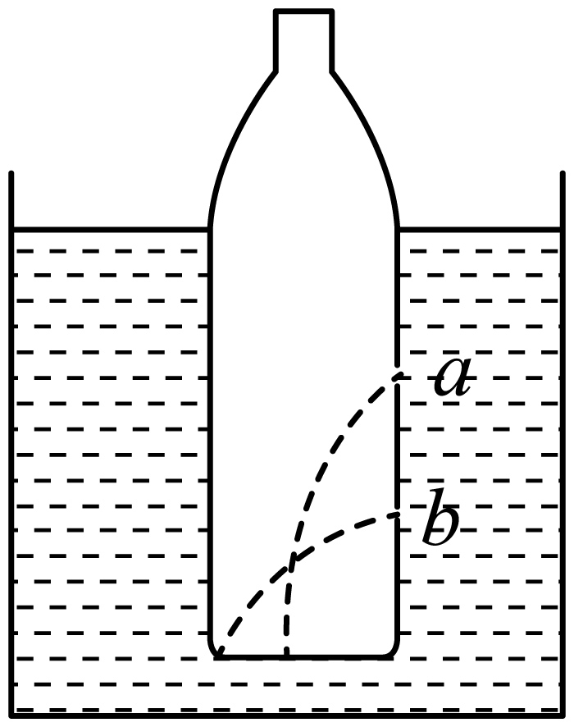
【详解】因为液体具有流动性，所以液体对容器侧壁存在压强。由公式$p=ρgh$可知，在液体密度一定时，b处深度比a处大，水应喷入的更急，更远，原因是深度越大，压强越大。如图所示：
8．西吉震湖是1920年宁夏海原8.9级大地震后形成的湖泊，也是世界第二大地震湖。现有水面东西宽约600m，南北长约3110m，最大水深27m，水的密度为1.0×10³kg/m³，求湖堤底部受到的水的最大压强。（g取10N/kg）
【答案】$2.7×{10}^{5}$Pa
【详解】湖堤底部受到的水的最大压强为 p＝ρgh＝1.0×10³kg/m³×10N/kg×27m＝2.7×10⁵Pa
9．如图所示，在“探究液体内部压强影响因素”的实验中，小光选用微小压强计和透明圆柱状的容器，容器中分别盛有高度相同的水和浓盐水。
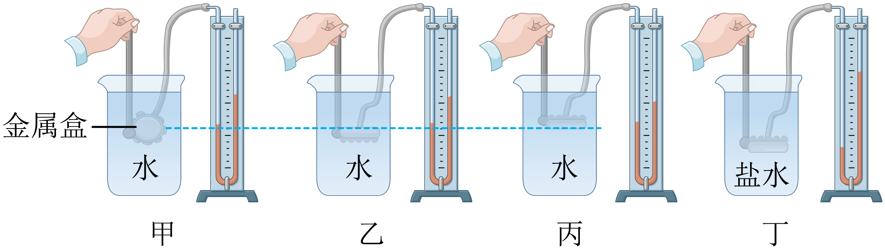
(1)实验中液体压强大小的变化是通过比较U形管的液面______来判断的；
(2)小光通过比较图甲、乙和丙，可以得出，在液体内部的同一深度，向各个方向的压强都______；
(3)小光比较图丙、丁两次实验得出结论：液体压强和液体密度有关，同组小华认为这样比较得出结论是不正确的，她的理由是没有控制__________不变。
【答案】(1)高度差
(2)相等
(3)深度
【详解】（1）当金属盒受到液体压强时，会压缩软管内气体，导致U形管两侧液面出现高度差，即液体压强大小的变化可以通过比较U形管的液面高度差来判断。
（2）由图可知，金属盒浸入深度相同，U形管的液面高度差相同，说明在液体内部的同一深度，向各个方向的压强都相等。
（3）比较图丙和图丁，虽然两种液体的密度不同，但金属盒浸入液体的深度也不同，实验变量未控制，无法确定压强变化是密度不同引起的，因此得出的结论不正确是因为没有控制深度不变。
10．在探究“液体压强跟哪些因素有关”的实验中，进行了如图所示的操作：
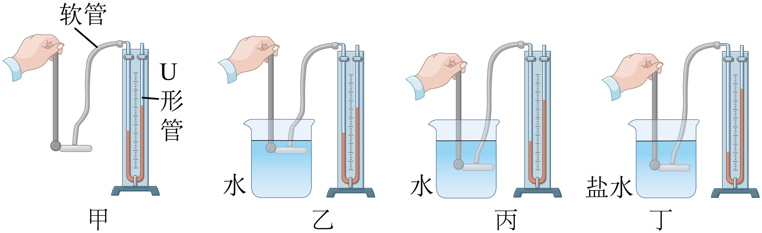
(1)实验中通过U形管中两侧液面的___________来反映被测压强大小；使用前轻轻按压几下橡皮膜，如果U形管中的液体能灵活升降，则说明该装置___________（选填“漏气”或“不漏气”）；
(2)若要比较液体内部压强与液体密度的关系，应选择___________两次实验，根据实验结果可判断：液体内部压强与液体密度___________（选填“有关”或“无关”）。
【答案】(1) 高度差 不漏气
(2) 丙、丁 有关
【详解】（1）[1][2]根据转换法，实验中通过U形管中液面的高度差来反映被测压强大小；使用前轻轻按压几下橡皮膜，如果U形管中的液体能灵活升降则说明该装置不漏气。
（2）[1][2]若要比较液体内部压强与液体密度的关系，要控制液体的深度相同，故应选择丙、丁两次实验，因丁中盐水产生压强大，根据实验结果可判断：液体内部压强与液体密度有关。

【培优拓展 思维创新】
1．如图所示是当船从上游经过船闸驶向下游时，闸门及阀门开关的4个程序（A、B为阀门），使船顺利经过船闸达到下游的正确程序是（ ）
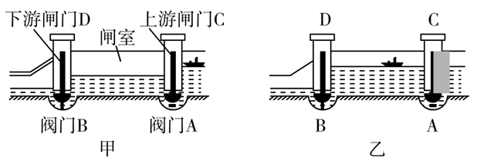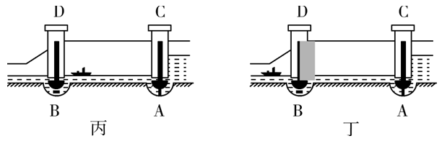
A．甲、乙、丙、丁 B．乙、丙、丁、甲
C．丙、丁、甲、乙 D．丁、乙、甲、丙
【答案】A
【详解】由图可知，船从上游驶来，关闭下游闸门D和阀门B，打开上游阀门A，使上游和闸室形成一个连通器，上游的水通过阀门A进入闸室，直到水不流动时，上游和闸室中的水相平；打开上游闸门C，船从上游驶入闸室；关闭上游闸门C和阀门A，打开下游阀门B，使闸室和下游形成一个连通器。闸室的水通过阀门B流到下游，直到水不流动时，闸室中的水面和下游相平；打开下游闸门D，船从闸室驶往下游。故使船顺利经过船闸达到下游的正确程序是甲、乙、丙、丁，故A符合题意，BCD不符合题意。
故选A。
2．下列实验不能在太空舱中的失重环境下进行的是（ ）
A．测量平均速度 B．探究物体是否具有惯性
C．探究物体间力的作用是相互的 D．用液体压强计探究液体压强的特点
【答案】D
【详解】A. 测量平均速度的实验原理是$v=\frac{s}{t}$，所以只要测量出距离和时间，是可以求出平均速度的，故A不符合题意；
B.惯性是物体的基本属性，与是否受重力无关，所以在太空失重情况下可以探究物体是否具有惯性，故B不符合题意；
C.物体间力的作用是相互的，是力的基本特征，与是否受到重力无关，所以在太空失重情况下可以进行探究，故C不符合题意；
D.液体内部压强随深度变化的特点是由于液体受到重力作用而产生的，在完全失重的环境中，液体不存在因自身重力而产生的压强，因此无法用液体压强计探究液体压强的特点，故D符合题意；
故选D。
3．为了探究液体内部压强的特点，小明用隔板将一个容器分成左右两部分，隔板下部有一个用橡皮膜封闭的圆孔。当左右两侧各注入适量的液体后，下列符合实际情况的是（ ）
A．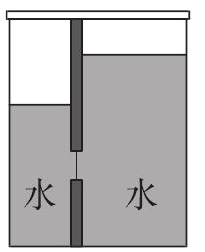 B．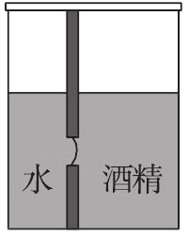
C．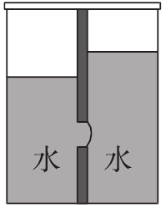 D．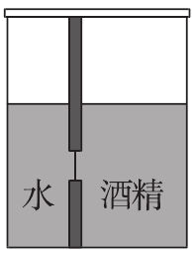
【答案】B
【详解】A．两边装的都是水，右侧的水到达橡皮膜的深度大一些，所以右侧的压强大些，故橡皮膜应该左凸，而图中橡皮膜不形变，故A不符合题意；
B．由于水的密度大，所以在深度相同的情况下，水的压强比酒精的压强大，故橡皮膜应该右凸，故B符合题意；
C．两边装的都是水，且右侧深度大于左侧深度，所以橡皮膜应该左凸，而图中橡皮膜向右凸，故C不符合题意；
D．由于水的密度大，所以在深度相同的情况下，水的压强比酒精的压强大，故橡皮膜应该右凸，故D不符合题意。
故选B。
4．往如图所示的容器中注入水后，测得右边B管内水柱长为20 cm，则A管内水柱的高为__________cm。
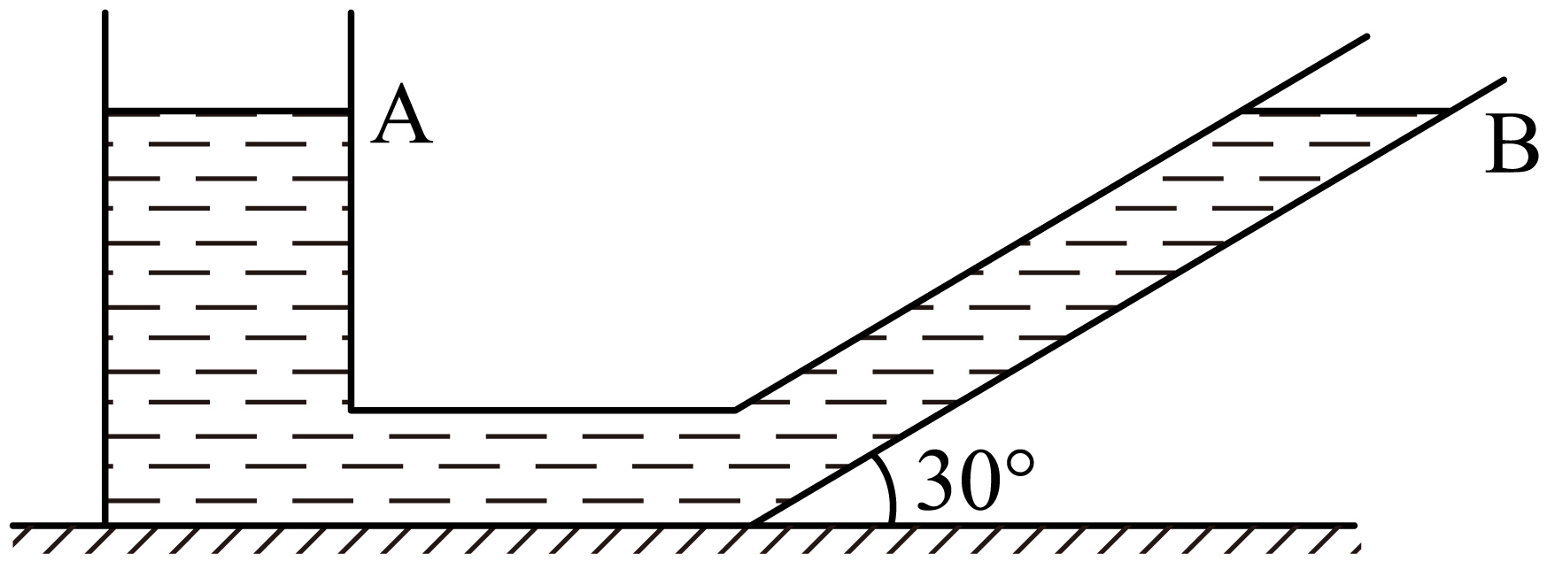
【答案】10
【详解】由图可知，图中A、B两部分组合成一个连通器，由连通器的特点可知，A、B两容器内水面是相平的，即A、B两容器内水的高度是相同的。B容器内水柱的长度为20cm，结合数学知识“直角三角形中，30°角所对的直角边是斜边的一半”可知，A管内水柱的高度为B管水柱长度的一半，即10cm。
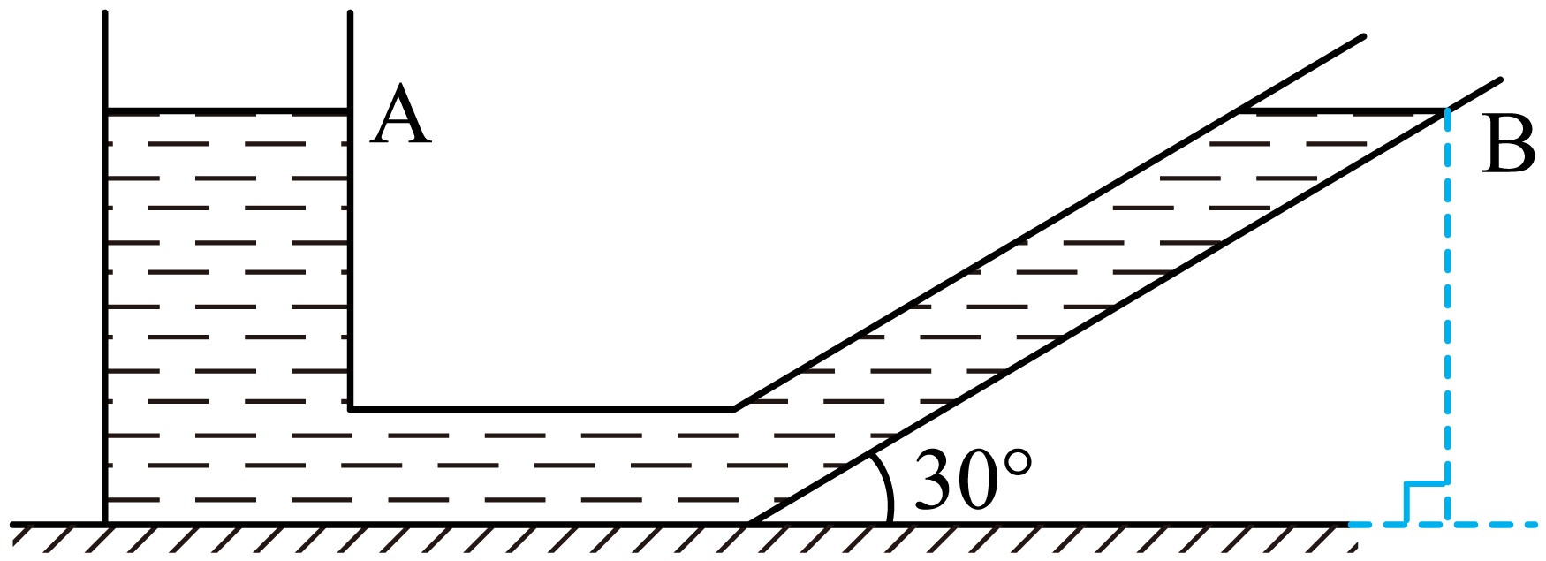
5．如图所示，将一装满水的密闭容器放置在水平桌面上，将其倒置后，水平桌面受到的压力将_____，水对容器底的压强将________。（均选填“变大”“变小”或“不变”）
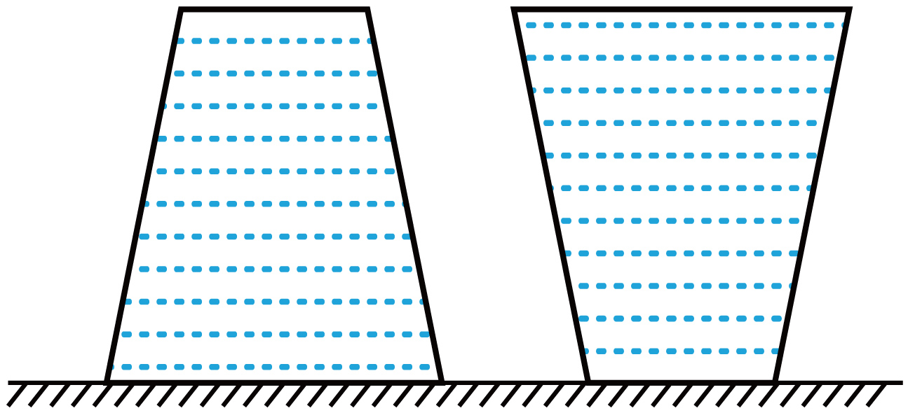
【答案】 不变 不变
【详解】[1]容器对水平桌面的压力等于容器和水的总重力，将容器倒置后，容器和水的总重力不变，水平桌面受到的压力不变。
[2]装满水的密闭容器，无论正放还是倒放，水的密度不变，容器中水的深度不变，根据液体压强公式$p=ρgh$，水对容器底的压强将不变。
6．将一瓶未装满水的密封矿泉水瓶，正立放置在水平桌面上，如图甲所示，则水对瓶底的压强是___________Pa（g取10N/kg）。将水瓶倒立，如图乙所示，水对瓶盖的压强______（选填“大于”“小于”或“等于”）图甲中水对瓶底的压强。
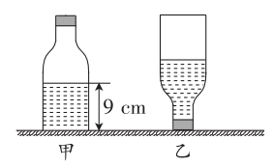
【答案】 900 大于
【详解】[1]由图甲可知，水对瓶底的压强$p=ρgh=1.0×{10}^{3}kg/m^{3}×10N/kg×0.09m=900Pa$；
[2]由图乙可知，将水瓶倒立，水的深度变大，由$p=ρgh$得，水对瓶盖的压强大于图甲中水对瓶底的压强。
7．甲、乙、丙为底部扎有橡皮膜的玻璃管插入水槽中，如图所示。甲、乙、丙管内分别装有与水槽水面相平的煤油、盐水和水，请画出橡皮膜的大致形状。（$ρ$_{盐水}＞$ρ$_{水}＞$ρ$_{煤油}）
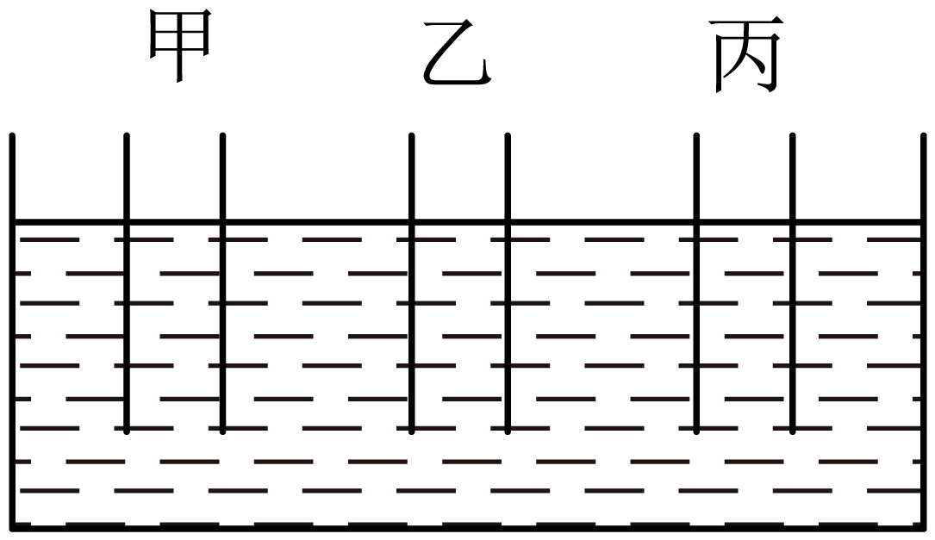
【答案】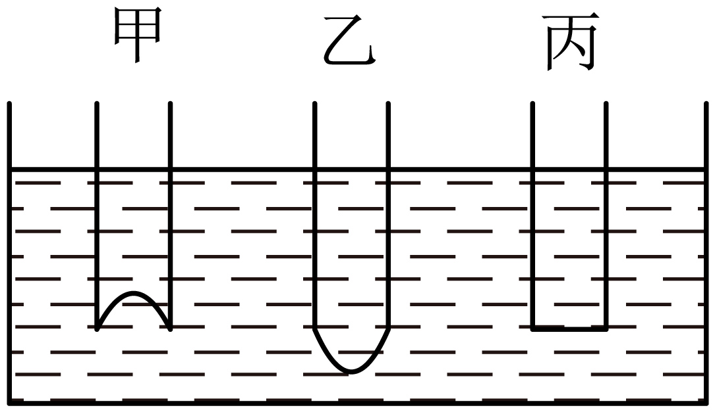
【详解】甲管装煤油，$ρ_{煤油}<ρ_{水}$，g相同、深度h相同，根据公式$p=ρgh$，则$p_{煤油}<p_{水}$，所以橡皮膜向上凸；
乙管装盐水， $ρ_{盐水}>ρ_{水}$，g相同、深度h相同，根据公式$p=ρgh$，则$p_{盐水}>p_{水}$，所以橡皮膜向下凸；
丙管装水，管内水的密度与水槽中水的密度相同$ρ_{管内水}=ρ_{水槽水}$，g相同，深度h相同，根据公式$p=ρgh$，则$p_{管内水}=p_{水槽水}$，所以橡皮膜保持平整。如图所示：
8．有一连通器，左、右管口口径相同，先往连通器里倒入一些水，然后在右管中倒入一些油，此时测得如图所示的基线以上的水柱高度为8 cm，油柱高度为10 cm，求这种油的密度是多少。
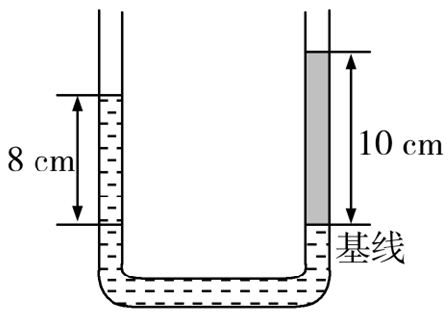
【答案】$0.8×{10}^{3}\text{kg}/{\text{m}}^{3}$
【详解】由图可知，连通器处于静止状态，左右两管中同一水平面（基线）上的压强相等。左管中水柱产生的压强为$p_{左}=ρ_{水}gh_{水}$
右管中油柱产生的压强为$p_{右}=ρ_{油}gh_{油}$
根据液体压强平衡的原理有$p_{左}=p_{右}$，即$ρ_{水}gh_{水}=ρ_{油}gh_{油}$
所以油的密度为$ρ_{油}=\frac{ρ_{水}h_{水}}{h_{油}}=\frac{\text{1.0}×{\text{10}}^{\text{3}}{\text{kg/m}}^{\text{3}}×8×{10}^{−2}\text{m}}{\text{10}×{\text{10}}^{\text{-2}}\text{m}}=0.\text{8}×{\text{10}}^{\text{3}}{\text{kg/m}}^{\text{3}}$
9．某小组用压强计做“探究影响液体内部压强大小的因素”的实验。
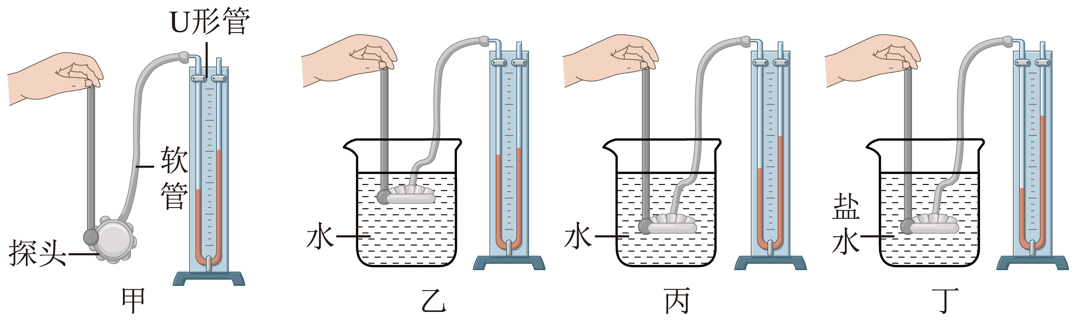
(1)压强计上的U形管_______________（选填“属于”或“不属于”）连通器，探头上的橡皮膜应该选用_______________（选填“薄”或“厚”）一些的较好。
(2)在使用压强计前，发现U形管左右两侧的水面有一定的高度差，如图甲，为了使U形管左右两侧的水面相平，正确的调节方法是__________（填字母）。
A．将右侧管中高出的水倒出
B．取下软管重新安装
(3)比较图乙和图丙，可以得出结论：同种液体中，液体压强的大小与__________有关。
(4)比较图__________和图丁，可以得出结论：在同一深度，____________________越大，液体的压强越大。
【答案】(1) 不属于 薄
(2)B
(3)深度/液体深度
(4) 丙 液体的密度/液体密度
【详解】（1）[1]压强计的U形管不属于连通器，因为其一端通过软管与探头相连，并非两端都开口。
[2]探头上的橡皮膜应选用薄一些的，这样能更灵敏地感知压强变化，形变更明显。
（2）当U形管左右两侧水面有高度差时，正确的调节方法是取下软管重新安装（选项 B），使 U 形管两端都与大气相通，从而让液面自动相平。
（3）液体种类相同（均为水），探头深度不同，U形管液面高度差不同。结论：同种液体中，液体压强的大小与深度有关，深度越深，压强越大。
（4）[1][2]要探究同一深度下液体压强与密度的关系，需控制深度相同、改变液体密度，因此比较图丙（水）和图丁（盐水）：结论：在同一深度，液体密度越大，液体的压强越大。
10．探究“液体压强与哪些因素有关”的实验中，某同学进行了如下操作：
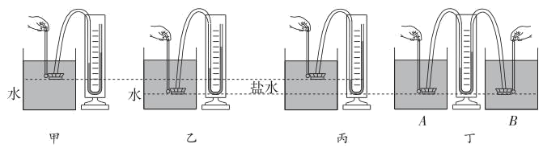
(1)组装好器材后，用手指无论是轻压还是重压探头的橡皮膜，压强计U形管两侧液面几乎没有变化，说明压强计的气密性____________（选填“好”或“差”）。
(2)调整好器材后，液体压强的大小变化可以通过比较U形管两侧液面的高度差来判断，这种研究问题的方法是____________。从结构来看，该压强计U形管____________（选填“是”或“不是”）连通器。
(3)比较图____________可知，液体压强与液体深度有关。
(4)比较图甲、丙可知，液体压强与液体____________有关。
(5)根据实验结论对压强计进行改装，改装后可用于比较不同液体的密度大小。现将压强计的两个探头分别浸入酒精和水中并处于同一深度，如图丁所示，可判断出A容器中盛有________________（选填“酒精”或“水”）。将A容器中的探头向_______________（选填“上”或“下”）移动适当距离，U形管两侧液面会再次相平。
【答案】(1)差
(2) 转换法 不是
(3)甲、乙
(4)密度
(5) 水 上
【详解】（1）在组装好器材后，我们需要检查压强计的气密性。这是通过用手指轻压或重压探头的橡皮膜，并观察U形管两侧液面的变化来实现的。如果U形管两侧液面几乎没有变化，说明压强计的气密性差，可能存在漏气的情况，这样的压强计无法准确测量液体压强。
（2）[1][2]在实验中，我们无法直接看到液体内部压强的大小，但可以通过观察U形管两侧液面的高度差来间接判断。这种通过观察易于测量的物理量来反映不易测量的物理量的方法，我们称之为转换法。连通器的特点是上端开口、底部相连通，而压强计的U形管一端是封闭的，因此不是连通器。
（3）观察图甲和图乙，我们可以看到，它们使用的是同一种液体（水），且橡皮膜的方向也相同，但液体的深度不同。通过比较这两图，我们可以发现，液体深度越深，U形管两侧液面的高度差越大，即液体压强越大，所以液体压强与液体深度有关。
（4）比较甲、丙两图，我们可以看到，它们使用的液体深度相同，橡皮膜的方向也相同，但液体种类不同（甲为水，丙为盐水）。通过比较这两图，我们可以发现，盐水的密度大于水，而盐水产生的压强也大于水产生的压强。因此，我们可以得出结论：液体压强与液体密度有关。
（5）[1][2]根据实验结论，我们知道液体的压强与液体的密度和深度都有关。现在，我们将压强计的两个探头分别浸入酒精和水中，并处于同一深度。由于水的密度大于酒精的密度，所以在同一深度下，水产生的压强会大于酒精产生的压强。观察图丁，我们可以看到U形管左侧液面较低，说明A杯中探头受到的压强较大，由可知，液体深度相同时，液体密度越大，液体压强越大，即A杯中盛有的是密度较大的液体，即水。当U形管两侧液面再次相平时，两探头处受到的压强相同。由此可知，在液体压强相同时，液体密度越大，液体深度越小，所以我们应该将A杯中的探头向上移动，以减小其受到的压强。

